**SISTEM INFORMASI INVENTORI GUDANG BERBASIS WEBSITE MENGGUNAKAN MODEL FOUNTAIN**

**SKRIPSI**

Oleh:

**MUHAMMAD EKO PUJIANTO**

06.2017.1.06756

**JURUSAN TEKNIK INFORMATIKA**

**FAKULTAS TEKNIK ELEKTRO DAN TEKNOLOGI INFORMASI**

**INSTITUT TEKNOLOGI ADHI TAMA SURABAYA**

**2023**

**LEMBAR PERSETUJUAN**

**SISTEM INFORMASI INVENTORI GUDANG BERBASIS WEBSITE MENGGUNAKAN MODEL FOUNTAIN**

Diajukan Guna Memenuhi Persyaratan

untuk Memperoleh Gelar Sarjana Komputer

pada

Jurusan Teknik Informatika

Fakultas Teknik Elektro dan Teknologi Informasi

Institut Teknologi Adhi Tama Surabaya

Surabaya, Desember 2023

Mengetahui/Menyetujui,

**Dosen Pembimbing**

**Rahmi Rizkiana Putri, S.ST.,M.Kom**

**NIP : 173133**

**Ketua Program Studi Teknik Informatika**

**Andy Rachman, S.T, M.Kom**

**NIP. 011125**

# LEMBAR PENGESAHAN

**SKRIPSI**

|  |  |  |  |
| --- | --- | --- | --- |
| Judul | : | Sistem Informasi Inventori Gudang Berbasis Website Menggunakan Model Fountain | |
| Oleh | : | Muhammad Eko Pujianto | |
| NPM | : | 06.2017.1.06756 | |
|  |  |  | |
| Telah dinyatakan lulus sidang skripsi pada: | | | |
| Hari | : | Rabu | |
| Tanggal | : | 13 Desember 2023 | |
| Tempat | : | F-304 | |
|  |  |  | |
| Menyetujui, | | | |
| Dosen Penguji I  Dr. Rinci Kembang Hapsari, S.Si.,M.Kom.  NIP. 133011 | | | Dosen Pembimbing  Rahmi Rizkiana Putri, S.ST.,M.Kom  NIP : 173133 |
| Dosen Penguji II  Septiyawan Rosetya Wardhana, S.Kom.,M.Kom.  NIP. 173132 | | |  |
| Dosen Penguji III  Hendro Nugroho, S.T.,M.Kom.  NIP. 153047 | | |  |
| Mengetahui,  Ketua Program Studi Teknik Informatika  Andy Rachman, S.T, M.Kom  NIP. 011125 | | | |

**SURAT PERYANTAAN**

Dengan ini saya menyatakan bahwa dalam skripsi ini tidak terdapat karya yang pernah diajukan untuk memperoleh gelar kesarjanaan di suatu perguruan tinggi, dan sepengetahuan saya tidak terdapat karya atau pendapat yang ditulis oleh orang lain, kecuali yang secara tertulis diacu dalam naskah ini dan disebutkan dalam daftar Pustaka.

Apabila ditemukan suatu plagiat maka saya bersedia menerima sanksi akademis dan sanksi lain yang diberikan oleh yang berwenang sesuai ketentuan, peraturan, dan undang-undang berlaku

|  |  |
| --- | --- |
|  | Surabaya, 13 Desember 2023  Yang membuat pernyataan,  **Muhammad Eko Pujianto**  NPM. 06.2017.1.06756 |

**SISTEM INFORMASI INVENTORI GUDANG BERBASIS WEBSITE MENGGUNAKAN MODEL FOUNTAIN**

**Muhammad Eko Pujianto, Rahmi Rizkiana Putri**

Institut Teknologi Adhi Tama Surabaya

Email : [ekoxyz15@gmail.com](mailto:ekoxyz15@gmail.com), [rahmi@itats.ac.id](mailto:rahmi@itats.ac.id)

**ABSTRAK**

*Sistem Informasi Inventori Gudang (SIIG) merupakan aspek vital dalam manajemen logistik suatu perusahaan. Penelitian ini bertujuan untuk merancang dan mengimplementasikan Sistem Informasi Inventori Gudang berbasis website dengan menerapkan Model Fountain di PT Ladang Karya Husada. Model Fountain, yang merupakan modifikasi dari model waterfall dengan penekanan pada pengembangan iteratif dan fleksibilitas, dipilih untuk memperkuat proses pengembangan perangkat lunak berorientasi objek. Melalui pengembangan ini, SIIG memungkinkan PT Ladang Karya Husada untuk mengelola dan mencatat dengan efisien stok barang serta transaksi keluar-masuk. Implementasi SIIG menyediakan kemudahan bagi pengguna internal perusahaan dalam menjalankan tugas sehari-hari mereka dengan lebih efisien. Pendataan manual menggunakan file Excel berhasil digantikan dengan sistem yang lebih terstruktur dan terotomatisasi, memungkinkan pemantauan stok secara real-time. Dengan adopsi Model Fountain, pengembangan sistem ini memungkinkan penambahan progresif komponen perangkat lunak pada setiap iterasi, memungkinkan kelengkapan fitur yang diperlukan sepanjang fase pengembangan. Hasil akhir penelitian menegaskan bahwa SIIG yang diterapkan di PT Ladang Karya Husada mampu meningkatkan efisiensi operasional serta memberikan solusi yang handal dan terukur dalam mengelola inventori gudang.*

**Kata Kunci:** Sistem Informasi Inventori Gudang, Model *Fountain*, Pengembangan Berbasis Website, Efisiensi Operasional, Manajemen Stok Barang.

# KATA PENGANTAR

Puji syukur penulis panjatkan kehadirat Tuhan YME. Karena berkat rahmat dan karunianya, penulis dapat menyelesaikan laporan proposal skripsi yang berjudul “Sistem Informasi Inventori Gudang Berbasis Website Menggunakan Model Fountain”. Laporan Proposal ini diajukan sebagai salah satu syarat untuk menempuh skripsi Strata-1 di Jurusan Teknik Informatika – ITATS.

Dalam penulisan laporan proposal skripsi ini, telah banyak pihak yang ikut serta membantu menyelesaikannya. Baik yang memberikan bantuan dan dukungan dalam bentuk moril maupun materil. Oleh karena itu, tidak lupa penulis mengucapkan terimakasih kepada seluruh pihak yang telah membantu menyelesaikan laporan proposal skripsi ini yang tidak bisa penulis sebutkan satu persatu.

Penulis sepenuhnya menyadari bahwa penulisan laporan proposal skripsi ini tak luput dari kekurangan. Kritik dan saran yang membangun senantiasa penulis nantikan demi perbaikan penelitian berikutnya. Akhirnya, besar harapan penulis agar penelitian ini dapat bermanfaat bagi berbagai kalangan.

Surabaya, 18 Januari 2023

Penulis

# DAFTAR ISI

LEMBAR PENGESAHAN ii

KATA PENGANTAR v

DAFTAR ISI vi

DAFTAR TABEL ix

DAFTAR GAMBAR xi

BAB I PENDAHULUAN 1

1.1 Latar Belakang 1

1.2 Perumusan Masalah 3

1.3 Tujuan 4

1.4 Manfaat Penelitian 4

1.5 Batasan Masalah 4

1.6 Metodologi 5

1.7 Sistem Penulisan 6

BAB II LANDASAN TEORI 8

2.1 Sistem Informasi 8

2.2 Inventori 8

2.3 Gudang 9

2.4 Website 9

2.5 Model Fountain 9

2.6 Bahasa Pemrograman 14

2.7 UML 18

2.7.1 Use Case Diagram 18

2.7.2 Activity Diagram 20

2.7.3 Class Diagram 21

2.8 Tools yang digunakan 23

2.9 Skala Likert 24

BAB III PERANCANGAN SISTEM 27

3.1 Analysis 27

3.1.1 Wawancara 27

3.1.2 Observasi 29

3.2 Specification Requirement 29

3.2.1 User Specification Requirement 29

3.2.2 Software Specification Requirements 31

3.3 Design 31

3.3.1 Preliminary Design 32

3.3.2 Detailed Design 62

9. Coding 66

10. System Testing 67

11. System Release 67

12. Maintenance and Evolution 70

BAB IV IMPLEMENTASI 71

4.1 Implementasi Antarmuka 71

4.2 System Testing 73

4.3 System Release 94

BAB V PENUTUP 100

5.1 Kesimpulan 100

5.2 Saran Pengembangan 100

DAFTAR PUSTAKA 102

LAMPIRAN 105

Daftar Pertanyaan Pre Test 105

Hasil Pre Test 107

Daftar pertanyaan Post Test 108

Hasil Post Test 111

Perbandingan Pre Test dan Post Test 112

# DAFTAR TABEL

Tabel 2.1 Diagram Use Case 19

Tabel 2.2 Activity Diagram 20

Tabel 2.3 Class Diagram 22

Tabel 2.4 Skala Likert 25

Tabel 2.5 Nilai Prosentase Skala Likert 26

Tabel 3.1 Software Requirement 31

Tabel 3.2 Use Case Register 35

Tabel 3.3 Narasi Use Case untuk Mendaftarkan Staff Gudang 37

Tabel 3.4 Narasi Use Case untuk Login 38

Tabel 3.5 Narasi Use Case untuk Mengelola Data Master Produk 39

Tabel 3.6 Narasi Use Case untuk Mengelola Barang Masuk 41

Tabel 3.7 Narasi Use Case untuk Mengelola Barang Keluar 42

Tabel 3.8 Narasi Use Case untuk Memantau Stok 44

Tabel 3.9 Narasi Use Case untuk Menerbitkan Perintah Barang Keluar 45

Tabel 3.10 Rancangan Pertanyaan Kuesioner 68

Tabel 4.1 Testing Aktor Kepala Gudang 73

Tabel 4.2 Testing Aktor Staff Gudang 77

Tabel 4.3 Testing Aktor Staff Pic Project 89

Tabel 4.4 Hasil Kuisoner Usability 95

Tabel 4.5 Hasil Perhitungan Nilai Kuisioner Kategori *Understandbility* 97

Tabel 4.6 Hasil Perhitungan Nilai Kuisioner Kategori Learnability 97

Tabel 4.7 Hasil Perhitungan Nilai Kuisioner Kategori Operability 97

Tabel 4.8 Hasil Perhitungan Nilai Kuisioner Kategori Attractiveness 98

Tabel 4.9 Hasil Perhitungan Nilai Kuisioner Kategori Usability Compliance 98

Tabel 4.10 Rangkuman Prosentase Skor Masing-masing Kategori 98

# DAFTAR GAMBAR

Gambar 2.1 Fountain Model 11

Gambar 3.1 Alur Barang Masuk 32

Gambar 3.2 Alur Barang Keluar Gudang 33

Gambar 3.3 Use Case Diagram Sistem Inventori Gudang 34

Gambar 3.4 Sequence Diagram Register 47

Gambar 3.5 Sequence Diagram Mengelola Staff 48

Gambar 3.6 Sequence Diagram Login 48

Gambar 3.7 Sequence Diagram mengelola data master barang 49

Gambar 3.8 Sequence Diagram Memantau Stok 50

Gambar 3.9 Sequence Diagram Menerbutkan DO / Delivery Order 50

Gambar 3.10 Sequence Diagram Transaksi Barang Masuk 51

Gambar 3.11 Sequence Diagram Transaksi Barang Keluar 51

Gambar 3.12 Activity Diagram Register 52

Gambar 3.13 Activity Diagram Login 53

Gambar 3.14 Activity Diagram Mendaftarkan Staff 54

Gambar 3.15 Activity Diagram Mengelola Data Master Barang 55

Gambar 3.16 Activity Diagram Mengelola Barang Masuk 56

Gambar 3.17 Activity Diagram Mengelola Barang Keluar 57

Gambar 3.18 Activity Diagram Memantau Stok 58

Gambar 3.19 Activity Diagram Menerbitkan Perintah Barang Keluar 59

Gambar 3.20 *Class Diagram* Sistem Informasi Inventori Gudang 61

Gambar 3.21 Halaman Awal Sistem Informasi Inventori Gudang 63

Gambar 3.22 Halaman Pendaftaran 63

Gambar 3.23 Halaman Pendaftaran Perusahaan 64

Gambar 3.24 Halaman Utama Sistem Informasi Inventori Gudang 65

Gambar 3.25 Hirarki Proses Sistem Informasi Inventori Gudang 66

Gambar 4.1 Halaman Register 71

Gambar 4.2 Halaman Login 72

Gambar 4.3 Halaman Dashboard 73

# PENDAHULUAN

## Latar Belakang

Ketatnya persaingan bisnis dalam dunia usaha sudah menjadi hal yang umum bagi pengusaha. Cepat dan tepat dalam menentukan tindakan adalah suatu hal yang diutamakan. Tata kelola yang baik pada suatu manajemen diperlukan demi memperlancar kinerja perusahaan. Untuk memenuhi semua kebutuhan perusahaan tersebut maka diperlukan sistem yaitu sistem informasi (Pahlevi et al., 2018). Sistem informasi merupakan suatu sistem dalam suatu organisasi yang mengombinasikan pengolahan transaksi, operasional, manajerial, dan strategi dari organisasi tersebut untuk mendapatkan laporan-laporan yang diperlukan (Bagir & Putro, 2018). Sistem Informasi juga merupakan perpaduan yang terorganisir antara pengguna (user), perangkat keras (hardware), perangkat lunak (software), jaringan (network), data, serta langkah atau tindakan organisasi dalam mengambil, mengubah, dan menyebarkan informasi (Pahlevi et al., 2018).

Ada banyak sistem informasi dalam suatu perusahaan, antara lain adalah Sistem Informasi Inventori Gudang. Fungsi utama dari sistem ini adalah untuk mengetahui jumlah barang pada gudang (Pahlevi et al., 2018). Oleh karena itu PT Ladang Karya Husada harusnya memiliki sistem informasi inventori gudang yang dapat memenuhi kebutuhan-kebutuhan penyimpanan dan pelaporan pada stok persediaan barangnya. Di samping itu, penggunaan Sistem Informasi Inventori Gudang yang baik diharapkan akan mengurangi risiko hilangnya ataupun pencurian terhadap persediaan barang.

Saat ini proses inventori yang digunakan masih manual. Dimulai dari proses entri data, transaksi, dan pelaporannya, yaitu dengan menggunakan file Microsoft Excel. Kesalahan dalam memasukkan data secara manual akan menghasilkan laporan yang tidak akurat. Hal ini dapat menimbulkan kesalahan koordinasi dan komunikasi antar unit berkaitan, sehingga bisnis perusahaan tidak berjalan efektif. Dengan adanya barang yang keluar – masuk pada gudang maka dibutuhkan suatu Sistem Informasi Inventori Gudang yang dapat mengakomodir proses pendataan barang tersebut. Dimana pengguna dapat mendata barang keluar-masuk dengan mudah. Proses pengembangan Sistem Inventori Gudang ini akan menggunakan model SDLC (Systems Development Life Cycle/Siklus Hidup Pengembangan Sistem) Fountain.

Sistem Informasi Inventori Gudang merupakan salah satu sistem yang dapat memenuhi kebutuhan dari PT Ladang Karya Husada. Sistem ini dibuat dengan berbasiskan website agar dapat diakses dengan mudah, data realtime, dimanapun dan kapanpun dengan syarat ada browser dan internet. Dengan adanya Sistem Informasi Inventori Gudang diharapkan dapat mempermudah proses bisnis dari PT Ladang Karya Husada. Sehingga penelitian ini mengambil judul “Sistem Informasi Inventori Gudang Berbasis Website Menggunakan Model Fountain”

Proses pengembangan Sistem Informasi Inventori Gudang ini akan menggunakan model SDLC (Systems Development Life Cycle/Siklus Hidup Pengembangan Sistem) Fountain. Model Fountain merupakan penyempurnaan logic dari model waterfall dengan urutan yang masih sama (Herdiana & Sudarma, 2021). Dalam Model Fountain proses pengembangan sistem dapat dilakukan secara tumpang tindih dan tidak tarpaku pada satu proses saja (Ernawati et al., 2021). Sehingga bisa mendahulukan langkah yang lain yang sudah siap untuk dilanjutkan ke proses selanjutnya, disamping itu juga bisa melanjutkan langkah sebelumnya ke tahapan selanjutnya (Aryadi et al., 2020). Namun, ada satu tahapan atau proses yang tidak bisa dilewati yaitu tahapan desain yang diperlukan dahulu sebelum tahapan pengkodean (Herdiana & Sudarma, 2021).

Keunggulan model Fountain yaitu cocok untuk pengembangan perangkat lunak berorientasi objek. Model Fountain memiliki keuntungan bahwa perangkat lunak progresif diperbolehkan untuk ditambahkan pada setiap pengembangan berulang, dan lebih mudah untuk melengkapi yang hilang dalam fase pengembangan lainnya kapan saja selama satu fase pengembangan (Yu, 2018). Model ini dapat mendahulukan tahapan yang sudah siap untuk dikerjakan kemudian melanjutkan tahapan sebelumnya atau tahapan selanjutnya. Oleh karena itulah penulis memutuskan menggunakan model Fountain, karena dalam pengembangan aplikasi terhadap tahapan yang sering terjadi perulangan dan tumpang tindih fase pengembangan.

## Perumusan Masalah

Ditinjau dari latar belakang tersebut, dapat disimpulkan beberapa permasalahan yaitu:

1. Bagaimana merancang dan membangun Sistem Informasi Inventori Gudang di PT Ladang Karya Husada?
2. Bagaimana menerapkan Fountain model pada pengembangan Sistem Informasi Inventori Gudang berbasis website di PT Ladang Karya Husada?

## Tujuan

Tujuan penelitian yang didapatkan dari rumusan masalah yang ada, yaitu:

1. Merancang dan membangun Sistem Informasi Inventori Gudang dengan Model Fountain pada PT Ladang Karya Husada.
2. Menerapkan Fountain model pada pengembangan Sistem Informasi Inventori Gudang berbasis website di PT Ladang Karya Husada.

## Manfaat Penelitian

Hasil penelitian ini diharapkan dapat memberikan manfaat bagi berbagai pihak, yaitu :

1. Bagi Penulis, Penelitian ini dapat menambah ilmu dan pengalaman untuk mengembangkan suatu sistem pada bidang ilmu Rekayasa Perangkat Lunak.
2. Bagi PT Ladang Karya Husada, Sistem Informasi Inventori Gudang dapat membantu perusahaan untuk mendata stok dan transaksi barang keluar-masuk.
3. Bagi User, Sistem Informasi Inventori Gudang dapat mempermudah user (pegawai perusahaan) dalam melakukan pekerjaannya.

## Batasan Masalah

Untuk menghindari penyusunan penelitian ini tidak keluar dari inti permasalahan yang telah dirumuskan, maka dibatasi pada :

1. Penelitian dilakukan di PT Ladang Karya Husada.
2. Sistem dibangun berbasis website dengan bahasa pemrograman PHP framework Laravel, dan Database PostgreSQL.
3. Sistem Informasi Inventori Gudang dapat mendata barang keluar-masuk di Gudang perusahaan.

## Metodologi

Dalam pembuatan skripsi, menggunakan metode penelitian dengan langkah sebagai berikut:

1. Studi Literatur

Mempelajari informasi dan literatur yang memiliki keterkaitan dengan rumusan masalah pada penelitian ini. Informasi yang akan digunakan bisa didapatkan melalui: internet, jurnal, e-book ataupun buku acuan.

1. Observasi

Untuk mendapatkan informasi tentang permasalahan yang ada dan untuk mengumpulkan data-data yang diperlukan dalam penelitian ini, maka akan dilakukan peninjauan langsung ke lokasi.

1. Analisis Permasalahan

Untuk mendapatkan batasan-batasan dari sistem yang akan dibangun, sehingga penulis dapat menentukan cara yang terbaik untuk menyelesaikan permasalahan yang ada.

1. Membangun Aplikasi

Setelah mendapatkan seluruh permasalahan, maka dapat langsung menuju langkah selanjutnya, yaitu membangun aplikasi sebagai solusi dari permasalahan yang ditemukan.

1. Implementasi Sistem

Sistem yang berhasil dibangun dapat diterapkan pada studi kasus, dimana bisa didapatkan hasil bahwa sistem dapat dioperasikan sesuai tujuan dibangunnya sistem tersebut.

1. Uji Coba Sistem

Melakukan pengujian pada sistem untuk menemukan kesalahan/bug yang masih ada, dan langsung melakukan pembenahan pada bug tersebut.

1. Dokumentasi

Menyusun laporan sebagai dokumentasi dari pelaksanaan, penelitian, dan pembangunan sistem tersebut.

## Sistem Penulisan

**BAB I : PENDAHULUAN**

Pada bab ini akan dijelaskan latar belakang penelitian, perumusan, masalah, batasan masalah, tujuan penelitian, dan metodologinya serta sistematika penulisan

**BAB II : LANDASAN TEORI**

Pada bab ini akan dijelaskan teori yang digunakan untuk menyelesaikan permasalahan dari penelitian yang akan diteliti, selain itu juga akan dijelaskan langkah-langkahnya.

**BAB III : PERANCANGAN SISTEM**

Pada bab ini akan dijelaskan proses perancangan yang dilakukan untuk menyelesaikan permasalahan pada penelitian. Hal ini meliputi metode penelitian yang digunakan, subjek penelitian dan perangkat apa saja yang digunakan pada penelitian.

**BAB IV : IMPLEMENTASI SISTEM**

Pada bab ini akan dijelaskan tentang penerapan rancangan pada penelitian pada sistem yang dibangun dan sudah beroperasi.

**BAB V : PENUTUP**

Pada bab ini akan memuat kesimpulan dan juga saran yang dapat membantu penelitian dalam mengembangkan sistem aplikasi untuk kedepannya.

# LANDASAN TEORI

## Sistem Informasi

Sistem Informasi adalah suatu sistem yang berada di dalam suatu organisasi yang mampu mempertemukan kebutuhan pengolahan transaksi, mendukung operasi, dan kegiatan strategi dari suatu organisasi tersebut serta menyediakan laporan-laporan yang diperlukan.(Ernawati et al., 2021)

Sistem informasi, pada dasarnya sistem adalah kumpulan dari unsur-unsur yang berkaitan erat satu sama lain, yang berfungsi bersama untuk mencapai tujuan tertentu. (Efendi & Krisanty, 2020). Sistem Informasi terdiri dari beberapa elemen yaitu: orang, prosedur, perangkat keras, perangkat lunak, basis data, jaringan komputer dan komunikasi data. Semua elemen tersebit merupakan komponen fisik.(Bagir & Putro, 2018).

## Inventori

Inventori (Persediaan) adalah segala sesuatu atau sumber daya organisasi yang disimpan sebagai antisipasinya terhadap pemenuhan permintaan. Permintaan tersebut meliputi bahan mentah, barang dalam proses, barang jadi, ataupun produk final (produk jadi).(Jaharuddin et al., 2020)

Inventori (persediaan) adalah stok bahan yang digunakan untuk memudahkan produksi atau memuaskan pelanggan. Persediaan merupakan suatu aktiva yang meliputi barang-barang milik perusahaan dengan maksud untuk dijual dalam suatu periode usaha tertentu, atau persediaan barang-barang yang masih dalam pengerjaan atau proses produksi, ataupun persediaan bahan baku yang menunggu penggunaannya dalam suatu produksi.

## Gudang

Gudang dapat didefinisikan sebagai tempat yang dibebani tugas untuk menyimpan barang yang akan dipergunakan dalam produksi sampai barang diminta sesuai dengan jadwal produksi. Sejak dulu, gudang berfungsi sebagai buffer atau penyeimbang dan untuk menentukan langkah selanjutnya suatu perusahaan, apakah perusahaan akan menggunakan gudang untuk komersial atau lebih baik digunakan sendiri.(Fitri & Irsya Putri2, 2021)

## Website

Website dapat diartikan sebagai halaman-halaman yang berfungsi untuk menampilkan informasi. Berisikan teks, gambar, animasi, suara, ataupun gabungan dari semuanya. Membentuk satu rangkaian bangunan yang saling terkait, dan terhubung melalui jaringan-jaringan halaman. Perkembangan dunia website pada saat ini lebih menekankan pada pengelolaan content adalah sebuah website. Pengguna yang tidak bisa bahasa pemrograman website pada saat ini bisa membuat website dengan memanfaatkan CMS tersebut. (Elektro & Medan, 2012).

## Model Fountain

Model Fountain diusulkan sebagai cara untuk mewakili siklus hidup pengembangan perangkat lunak yang sangat berulang. Meskipun sebagian besar proses memiliki aliran sekuensial alami dalam siklus hidup pengembangannya, perangkat lunak adalah satu area di mana pengkodean dapat dimulai bahkan sebelum desain benar-benar matang. Ini karena inisiasi dan modifikasi tambahan untuk implementasi selama fase desain biasanya tidak terlalu mahal. Selanjutnya, programmer ahli memiliki kecenderungan untuk mengekspresikan desain mereka dalam bahasa pemrograman, bukan dalam bahasa alami. Dengan demikian, desain dan implementasi, tidak lagi terpisah dalam pengertian tradisional dan bahasa teknologi alat CASE saat ini, membantu mempercepat tumpang tindih antara fase analisis, desain, dan implementasi. Model Fountain merupakan penyempurnaan logis dari model waterfall yang langkah dan urutannya masih sama dengan model waterfall. Dalam model Fountain, suatu proses dapat didahulukan dalam merancang dan mengembangkan suatu sistem, namun ada urutan atau proses yang tidak dapat dilewati seperti melalui tahap desain proses hingga tahap pengkodean, tahap tersebut tidak dapat dilewati karena desain diperlukan terlebih dahulu sebelum proses ke tahap coding, jika di skip maka akan terjadi overlap pada siklus SDLC.(Herdiana & Sudarma, 2021). Ilustrasi Model Fountain dapat dilihat pada Gambar 2.1

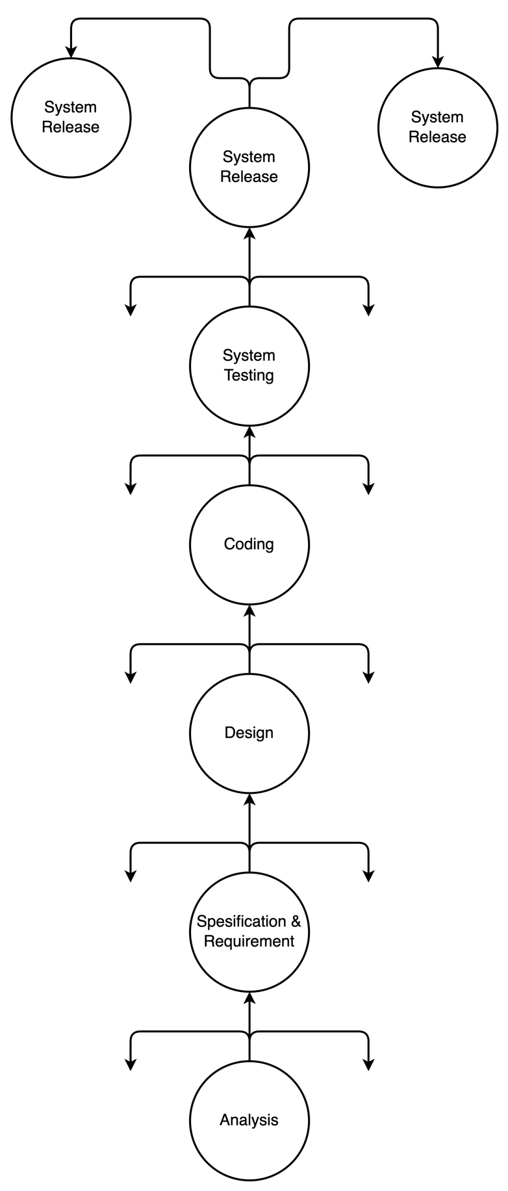

Gambar 2.1 Fountain Model

Metode fountain adalah perbaikan dari metode waterfall, di mana jenis tahapan masih sama. Namun beberapa jenis tahapan boleh didahulukan atau dilewati, tetapi ada tahapan yang tidak bisa dilewati, contohnya seperti memerlukan design dahulu sebelum melakukan implementasi, jika hal tersebut dilewati maka akan ada tumpang tindih.(Setiawan, 2021)

Berikut adalah tahap-tahap pengembangan perangkat lunak menggunakan metode fountain:

1. Analysis

Menganalisis kebutuhan pengguna baik dengan cara yang mudah dan efisien penggunaan sistem yang dibutuhkan oleh pengguna.(Herdiana & Sudarma, 2021)

1. Specification Requirement
   1. User Specification Requirement

Peningkatan kebutuhan pengguna diupayakan secara khusus, untuk mengetahui kebutuhan secara detail dari pengguna pada sistem yang akan dikembangkan.(Herdiana & Sudarma, 2021)

* 1. Software Specification Requirements

Menganalisa kebutuhan yang meliputi ketersediaan perangkat lunak dari aplikasi yang akan dibangun.

1. Design
   1. Preliminary Design

Desain awal atau desain konseptual dari sistem yang dikembangkan dengan mempertimbangkan kebutuhan perangkat lunak dan perangkat keras sistem. (Herdiana & Sudarma, 2021).

Tahapan ini melakukan desain sistem sesuai dengan aplikasi yang akan dikembangkan. Sebelum membuat desain sistem terlebih dahulu peneliti membuat alur kerja dari aplikasi yang akan dikembangkan. Kemudian merancang desain sistem menggunakan UML dengan membuat usecase diagram dan activity diagram.(Ernawati et al., 2021).

* 1. Detailed Design

Membuat desain yang mendekati fisik sistem atau desain secara detail dari setiap bagian desain sistem yang dikembangkan. (Herdiana & Sudarma, 2021).

Sebelum memulai implementasi kode penulis menggunakan rancangan untuk melihat gambaran aplikasi yang akan dibangun.(Ernawati et al., 2021).

1. Coding

Setelah tahapan physical design dilakukan, maka tahap selanjutnya adalah implementation/coding.(Ernawati et al., 2021). Pada tahapan inilah kode program mulai ditulis mengikuti desain sistem yang sudah jadi.

1. Sistem Testing

Pengujian sistem memastikan bahwa setiap bagian dalam desain atau pengembangan memenuhi persyaratan. Pengulangan mungkin diperlukan antara fase ini dan fase sebelumnya tergantung pada kelengkapan desain yang direncanakan.(Herdiana & Sudarma, 2021)

1. System Release

Pengguna dapat menguji sistem yang telah dihasilkan dan dapat diajarkan untuk menggunakan sistem yang telah dirancang dan dikembangkan. Umpan balik yang dihasilkan pengguna akan meningkatkan sistem yang dirancang karena melihat kembali melalui tahap sebelumnya.(Herdiana & Sudarma, 2021)

1. Maintenance and Evolution

Sistem yang dirancang dan dikembangkan perlu dilakukan perbaikan untuk menghindari beberapa cacat yang terjadi pada saat sistem dijalankan dan melakukan update untuk menghindari kesalahan pada sistem. Umpan balik dari pengguna diperlukan untuk melihat bagian-bagian yang harus diperbaiki dari sistem yang telah dibuat.(Herdiana & Sudarma, 2021)

## Bahasa Pemrograman

Bahasa Pemrograman adalah sebuah instruksi standar untuk memerintah komputer agar menjalankan fungsi tertentu. Bahasa pemrograman ini merupakan suatu himpunan dari aturan sintaks dan semantik yang dipakai untuk mendefinisikan program komputer. Bahasa ini memungkinkan seorang programmer dapat menentukan secara persis data mana yang akan diolah oleh komputer, bagaimana data ini akan disimpan/diteruskan, dan jenis langkah apa secara persis yang akan diambil dalam berbagai situasi.

Berikut ini Penulis akan membahas mengenai bahasa pemrograman yang akan digunakan dalam merancang dan membuat Rancang Bangun Sistem Informasi Inventori Gudang di PT Ladang Karya Husada berbasis website sebagaimana yang merupakan terpenting dalam membangun aplikasi, antara lain:

1. PHP

PHP Hypertext Preprocessor atau disingkat dengan PHP ini adalah suatu bahasa scripting khususnya yang digunakan untuk pengembangan web. Karena sifatnya yang server side scripting, maka untuk menjalankan PHP harus menggunakan web server. PHP juga dapat diintegrasikan dengan HTML, JavaScript, JQuery, Ajax. Namun, pada umumnya PHP lebih banyak digunakan secara bersamaan dengan file bertipe HTML.(Efendi & Krisanty, 2020).

1. Database

Database atau basis data adalah kumpulan data yang dikelola sedemikian rupa berdasarkan ketentuan tertentu yang saling berhubungan sehingga mudah dalam pengelolaannya. Melalui pengelolaan tersebut pengguna dapat memperoleh kemudahan dalam mencari informasi, menyimpan informasi dan membuang informasi. (Intern, 2020). Kumpulan file/table/arsip yang saling berhubungan yang disimpan dalam media penyimpanan elektronis. (Bagir & Putro, 2018).

1. PostgreSQL

PostgreSQL merupakan salah satu Object Relational Database Management System (ORDBMS) yang bersifat open source, yang berarti bahwa source code dari PostgreSQL dapat digunakan secara bebas. PostgreSQL mendukung Structured Query Language (SQL) yang memiliki kemampuan transactions, subqueries, triggers, dan lain-lain.(Ardian Dwi Praba, 2020)

1. HTML

HTML(Hyper Text Mark Up Language) merupakan bahasa yang digunakanuntuk mendeskripsikan struktur sebuah halaman web. HTML berfungsi untuk mempublikasi dokumen online. Statement dasar dari HTML disebut tags. Sebuah tag dinyatakan dalam sebuah kurung siku(<>). Tags yang ditujukan untuk sebuah dokumen atau bagian dari suatu dokumen haruslah dibuat berupa pasangan. Terdiri dari tag pembuka dan tag penutup. Dimana tag penutup menggunakan tambahan tanda garis miring(/) di awal nama tag.(Pahlevi et al., 2018)

1. CSS

Cascading style sheets (CSS) adalah file eksternal (mirip dengan format katalog) yang berisi pasangan label-nilai yang dapat digunakan untuk menggambarkan berbagai aspek keluaran, seperti font, warna (latar depan, latar belakang), dan perbatasan. Awalnya, CSS muncul sebagai cara untuk menerapkan informasi gaya ke output yang disajikan di W3, yaitu, HTML. Sebelum implementasi CSS, jenis informasi gaya (dan banyak lagi) dijelaskan sebelumnya disematkan bersama dengan konten yang disajikan.(Hadden & Hughes, 2019).

1. Javascript

Javascript merupakan suatu bahasa pemrograman yang paling banyak digunakan. Javascript ini menggunakan bahasa dengan jenis cripting yang di mana dapat digunakan di HTML, web, server, laptop, tablet, ponsel dan harus memasukkan kodenya secara lansung untuk dieksekusi, dan tidak dapat dikompilasi dengan file executable. Javascript juga bahasa pemrograman yang digunakan untuk membuat suatu program yang dapat digunakan agar dokumen HTML yang ditampilkan dalamb rowser menjadi lebih interaktif, tidak sekedar indah saja.(Wongso, 2020).

1. Laravel

Laravel merupakan web application framework berbasis PHP yang open source, menggunakan konsep Model–View–Controller (MVC). Laravel berada dibawah lisensi MIT License, dengan menggunakan GitHub sebagai tempat berbagi kode. Keunggulan Laravel dibandingkan dengan framework lain yaitu sebagai berikut:

1. Laravel merupakan framework PHP yang ekspresif, artinya sintaks pada Laravel menggunakan bahasa yang mudah dimengerti programmer pemula.
2. Laravel memiliki dokumentasi yang cukup lengkap, setiap versinya memiliki dokumentasi tersendiri mulai dari cara instalasi hingga penggunaan fiturnya.
3. Laravel didukung oleh Composer sehingga library-library Laravel dapat diperoleh dengan mudah dari internet menggunakan Composer. Composer sendiri merupakan Dependency Management PHP yang membantu kita mendapatkan library yang kita pakai dan menginstalnya dari internet.
4. Laravel memiliki template engine sendiri yang diberi nama blade yang memudahkan kita menampilkan data pada template HTML.

## UML

UML adalah bahasa yang digunakan untuk memvisualisasikan, membangun, dan mendokumentasikan item informasi. UML menawarkan standar untuk pemodelan sistem. Dengan menggunakan UML kita dapat membuat model untuk semua jenis aplikasi perangkat lunak, dimana aplikasi tersebut dapat berjalan pada perangkat keras apapun, sistem operasi dan jaringan apapun, dan ditulis dalam bahasa pemrograman apapun (Kambivi et al., 2020).

Unified Modeling Language (UML) juga merupakan bahasa standar untuk merancang denah pengembangan suatu perangkat lunak. Contoh seperti arsitek bangunan perlu merancang gambar denah untuk sebuah perancangan pembangunan konstruksi, arsitek software juga perlu merancang diagram menggunakan UML untuk perancangan suatu pengembangan perangkat lunak (Pahlevi et al., 2018).

### **Use Case Diagram**

Diagram use case merupakan gambaran atau representasi dari interaksi yang terjadi antara sistem dan lingkungannya. Use case diagram bertujuan untuk menggambarkan/menjelaskan perilaku perangkat lunak yang akan dikembangkan. Konsep use case yaitu mendeskripsikan cara interaksi antara sistem dengan penggunanya melalui skenario cerita/rancangan tentang bagaimana sistem itu akan berjalan dan digunakan. Setiap skenario akan menjelaskan urutan kejadian sejak fungsi sebuah sistem digunakan hingga fungsi tersebut telah berhasil dieksekusi (Putra & Andriani, 2019). Diagram Use Case dapat dilihat pada table 2.1 dibawah ini:

Tabel 2.1 Diagram Use Case

|  |  |  |
| --- | --- | --- |
| **No.** | **Simbol** | **Keterangan** |
| 1 |  | Gambar yang mewakili pengguna aplikasi yang akan berinteraksi dengan sistem, dimana pengguna ini hanya akan menjalankan perintah dan menerima informasi dari sistem. |
| 2 |  | Gambar dari sebuah fungsi dari suatu aktivitas pada sistem yang akan dibangun. |
|  |  | Gambar yang menjelaskan bahwa ada suatu aktivitas yang harus terpenuhi terlebih dahulu agar sebuah event dapat dijalankan. |
|  |  | Gambar yang menjelaskan bahwa sebuah event yang dapat dijalnkan tanpa harus melewati aktivitas tertentu. |
|  | Association | Gambar yang menjelaskan bahwa adanya hubungan antar fungsi dengan fungsi lainnya, atau antara actor dengan fungsi yang ada. |

### **Activity Diagram**

Activity diagram merupakan diagram yang menggambarkkan workflow atau aktivitas dari sebuah sistem yang ada pada perangkat lunak (Putra & Andriani, 2019). Diagram Activity dapat dilihat pada tabel 2.2 di bawah ini:

Tabel 2.2 Activity Diagram

|  |  |  |
| --- | --- | --- |
| **No.** | **Simbol** | **Keterangan** |
| 1 | Start | Menggambarkan bahwa simbol ini adalah awal dimulainya aktivitas yang akan dilakukan. |
| 2 | Control Flow | Menunjukkan urutan eksekusi. |
| 3 | Proses / Kegiatan | Menggambarkan suatu aktivitas yang akan dilakukan/terjadii pada sistem. |
| 4 | Decisions | Menggambarkan suatu keputusan dari aliran suatu aktivitas, Decisions dapat mengalir ke lebih dari satu jalur sesuai dengan yang diinginkan. |
| 5 | Final Activity | Menggambarkan bahwa simbol ini adalah berakhirnya suatu aktivitas yang dilakukan. |

### **Class Diagram**

Class Diagram adalah spesifikasi yang jika diinstansiasi akan menghasilkan sebuah objek dan merupakan inti dari pengembangan dan desain berorientasi objek. Kelas menggambarkan keadaan (atribut/properti) sistem, sambil menawarkan layanan untuk memanipulasi situasi (metode/fungsi). Diagram kelas menggambarkan struktur dan deskripsi kelas, objek dan paketnya serta hubungan satu sama lain seperti penahanan, pewarisan, asosiasi, dan lain-lain. Class Diagram memiliki tiga area utama, yaitu nama, atribut, dan metode (Kambivi et al., 2020).

Atribut dan metode dapat memiliki salah satu properti dari berikut:

1. Private, tidak bisa dipanggil dari luar kelas yang bersangkutan.
2. Protected, Hanya dapat dipanggil oleh kelas terkait dan anak-anak yang mewarisinya.
3. Publik, Bisa ditelepon oleh siapa saja.

Class Diagram dapat dilihat pada tabel 2.3 berikut ini:

Tabel 2.3 Class Diagram

|  |  |  |
| --- | --- | --- |
| **No.** | **Simbol** | **Keterangan** |
| 1 | Class | Menggambarkan sebuah kelas pada struktur sistem. |
| 2 | Association | Menggambarkan adanya hubungan antara objek. |
| 3 | Agregations | Agregasi adalah hubungan antara dua class di mana salah satu class merupakan bagian dari class lain, tetapi dua class ini dapat berdiri masing-masing |
| 4 | Dependency | Menggambarkan adanya hubungan antara kelas, namun memiliki arti bahwa kelas tersebut memiliki ketergantungan dengan kelas yang lainnya. |
| 5 | Inheritance | Pewarisan atau inheritance dapat disebut juga generalization dalam class diagram adalah suatu kemampuan untuk mewarisi seluruh atribut dan metode dari class asalnya (superclass) ke class lain (subclass) |

## Tools yang digunakan

Dalam proses pengembangan sistem informasi ini, ada beberapa tools pengembang yang perlu dipersiapkan antara lain:

1. Visual Studio Code

Visual Studio Code adalah editor kode sumber gratis. Ini memiliki dukungan bawaan untuk bahasa pemrograman JavaScript dan TypeScript dan selanjutnya memungkinkan dukungan untuk bahasa lain melalui ekosistem ekstensi yang kaya. Visual Studio Code menggunakan folder atau sistem ruang kerja untuk berinteraksi dengan proyek dan sistem dokumen untuk menangani file kode sumber dalam proyek. Ini memungkinkan Kode VS menjadi agnostik bahasa dan mendelegasikan fungsionalitas khusus bahasa ke ekstensi (Fitzgerald et al., 2021).

1. Laragon

Laragon adalah lingkungan pengembangan universal yang portabel, terisolasi, cepat & kuat untuk PHP, Node.js, Python, Java, Go, Ruby. Ini cepat, ringan, mudah digunakan dan mudah diperpanjang. Laragon sangat bagus untuk membangun dan mengelola aplikasi web modern. Hal ini difokuskan pada kinerja - dirancang di sekitar stabilitas, kesederhanaan, fleksibilitas dan kebebasan. Laragon sangat ringan dan akan tetap ramping mungkin. Biner inti itu sendiri kurang dari 2MB dan menggunakan RAM kurang dari 4MB saat dijalankan. Laragon tidak menggunakan layanan Windows. Ini memiliki orkestrasi layanan sendiri yang mengelola layanan secara asinkron dan non-pemblokiran sehingga Anda akan menemukan segala sesuatunya berjalan cepat & lancar dengan Laragon .

## Skala Likert

Skala Likert adalah metode yang digunakan untuk mengukur tingkat kepuasan pengguna. Skala likert merupakan skala yang digunakan untuk mengukur suatu pendapat atau kepuasan pada seseorang atau kelompok tertentu mengenai hasil penelitian berdasarkan definisi yang telah ditetapkan oleh peneliti (Rachman et al., 2020). Kata Likert diambil dari pengembangnya yaitu *Rensis Likert* yang dikembangkan pada Tahun 1932. Skala likert memiliki empat atau lebih butir-butir pertanyaan yang dikombinasikan sehingga membentuk sebuah skor atau nilai yang mempresentasikan sifat individu, misalkan pengetahuan, sikap dan perilaku. Skala likert dapat juga dikatakan sebagai skala psikometrik yang umum digunakan dalam kuesioner dan merupakan skala yang paling banyak digunakan untuk penelitian (Setyawan & Atapukan, 2018).. Contoh Skala Likert dapat dilihat pada tabel 2.4 berikut:

Tabel 2.4 Skala Likert

|  |  |
| --- | --- |
| **Skala** | **Kategori** |
| 1 | Kurang Sekali |
| 2 | Kurang |
| 3 | Cukup |
| 4 | Baik |
| 5 | Sangat Baik |

Untuk menetapkan peringkat dalam setiap skor dapat dilihat dari perbandingan antara skor aktual dan ideal. Skor aktual merupakan skor yang diperoleh melalui hasil penghitungan seluruh jawaban respoden, sedangkan skor ideal merupakan skor dari prediksi nilai yang tertinggi dikali jumlah pertanyaan dikali jumlah responden. Jadi skor aktual adalah jawaban seluruh responden terhadap pertanyaan dari kuesioner, sedangkan skor ideal adalah bobot tertinggi atau semua responden yang sudah memilih jawaban dari kuesioner. Berikut adalah nilai prosentase yang didapat dari skor ideal yang sudah dikali dengan skor bobot tabel 2.5

Tabel 2.5 Nilai Prosentase Skala Likert

|  |  |
| --- | --- |
| **Prosesntase(%)** | **Keterangan** |
| 0% - 19,99% | Kurang Sekali |
| 20% - 39,99% | Kurang |
| 40% - 59,99% | Cukup |
| 60% - 79,99% | Baik |
| 80% - 100% | Sangat Baik |

Nilai yang didapat dari tabel 5 merupakan prosentase nilai yang didapat dari skor ideal dikali dengan 100%, apabila mendapatkan nilai 80% artinya skor ideal yang didapat sangat baik sesuai kuesioner.

# PERANCANGAN SISTEM

Pada bab perancangan sistem ini sesuai yang sudah dijelaskan pada bab sebelumnya yaitu menggunakan model Fountain seperti pada gambar 2.5.1. Adapun tahapannya yaitu Analysis, Specification Requirement, Design, Coding, System Testing, System Release, Maintenance & Evolution. Yang mana masing – masing tahapan akan dijelaskan pada sub bab dan sub-sub bab di bawah ini.

## Analysis

Pada pengembangan perangkat lunak model Fountain, tahapan pertama yaitu Analysis dimana pada tahapan ini adalah proses untuk menganalisa kebutuhan pengguna sesuai yang terlihat pada gambar 2.5.1. Proses analisa terdiri dari dua aktivitas, yaitu wawancara dan observasi kepada pihak PT Ladang Karya Husada.

### **Wawancara**

Penulis melakukan wawancara langsung pada Kepala Gudang dan Staff di PT Ladang Karya Husada. Wawancara ini bertujuan untuk mengumpulkan informasi tentang bagaimana proses inventori yang sudah berjalan, cara pengolahan data, dan fitur aplikasi yang dapat mempermudah kinerja tim Gudang. Berikut hasil wawancara yang dilakukan kepada Kepala Gudang:

1. Proses input data barang keluar masuk masih menggunakan file Microsoft Excel.
2. Untuk rekap data masih diperlukan banyak file beberapa versi.
3. Dalam satu gudang ini terdapat barang-barang dari beberapa perusahaan (Ladang Group).
4. Sering terjadi miskomunikasi tentang data stok, karena update data harus kirim file baru lagi.
5. Pelaporan data inventori tidak bisa realtime.

Wawancara yang dilakukan kepada Staff Gudang dapat beberapa poin informasi sebagai berikut

1. Menggunakan file Microsoft Excel sangat riskan hilang atau kerusakan file apalagi jika terjadi mati lampu dadakan, terkadang komputer tidak menyimpan recovery filenya.
2. Sering terjadi kesalahan input data, double data dan tidak sinkronnya data.
3. Perlu file tambahan khusus untuk data serial number serta riwayatnya.
4. Memerlukan identifikasi khusus untuk perusahaan sebagai pemilik barang.
5. Sering ditemukan serial number yang duplikat data.

Dari wawancara ini akhirnya mendapatkan beberapa poin penting. Untuk pendataan barang keluar-masuk masih menggunakan Microsoft Excel dan harus dituliskan manual setiap ada produk yang ditransaksikan. Dokumen yang sudah dibuat kemudian disimpan pada penyimpan lokal komputer. Ketika data ingin diakses oleh staff gudang yang lain, harus lakukan penyalinan data. Tentu saja hal ini kurang efisien dan aman. Dikawatirkan dokumen yang disimpan pada penyimpanan lokal komputer dapat hilang saat perangkat keras penyimpanan rusak.

### **Observasi**

Setelah melalui proses wawancara penulis mencoba mengamati dengan terjun langsung di gudang. Pengamatan ini bertujuan untuk melihat seperti apa detail dari sistem yang sudah berjalan selama ini. Dengan penulis dapat lebih jelas mengetahui permasalahan dan kendala yang dihadapi.

## Specification Requirement

Tahapan dimana kebutuhan dari sistem informasi akan didefinisikan. Hal ini bertujuan untuk menentukan arah pengembangan sistem dengan jelas, sehingga tujuan utama bisa tercapai. Selain itu, juga akan memberikan gambaran awal akan seperti apa sistem yang dikembangkan.

### **User Specification Requirement**

Pada tahapan ini penulis akan menjabarkan kebutuhan pengguna secara spesifik agar proses pengembangan sistem ini sesuai dengan alur yang diinginkan oleh penggunanya. Kebutuhan ini dibagi menjadi dua yaitu, kebutuhan fungsional dan kebutuhan nonfungsional.

1. **Kebutuhan Fungsional**

Dalam pengembangan aplikasi ini kebutuhan fungsional dapat dijabarkan sebagai berikut:

1. Dapat melakukan login user,
2. Dapat mengelola data user.
3. Dapat mengelola kategori produk.
4. Dapat mengelola supplier / partner.
5. Dapat mengelola perusahaan pemilik barang.
6. Dapat mengelola data produk / barang.
7. Dapat menampilkan data detail produk / barang.
8. Dapat mengelola transaksi (barang keluar-masuk).
9. Dapat menampilkan data detail transaksi (barang keluar-masuk).
10. Dapat mengelola Serial Number produk.
11. **Kebutuhan Non Fungsional**

Dalam pengembangan aplikasi ini kebutuhan non fungsional dapat dijabarkan sebagai berikut:

* 1. Aplikasi dapat diakses user melalui browser yang mendukung javascript.
  2. Design aplikasi yang user friendly agar user merasa mudah dan nyaman menggunakannya.
  3. Keamanan dengan mewajibkan user login untuk mengakses fitur-fitur utama sistem informasi inventori gudang.
  4. Terdapat 3 (tiga) role pada Sistem Informasi invetori Gudang, yaitu : Kepala Gudang, Staff Gudang, Staff PIC Project
  5. Jumlah user yang akan menggunakan sistem ini ada 5 orang.
  6. Dalam 1 DO atau Surat Perintah Barang Keluar bisa dipecah menjadi beberapa surat jalan sesuai dengan kapasitas kendaraan yang digunakan.
  7. Barang masuk akan di cek sesuai surat jalan yang diberikan, langsung disetujui oleh staff gudang.
  8. Barang keluar sudah sesuai dengan Surat Perintah Barang Keluar yang dibuat oleh Staff PIC Project, tidak diperlukan persetujuan lagi saat barang akan keluar.

### **Software Specification Requirements**

Pada tahapan ini penulis akan menjabarkan kebutuhan spesifik tentang Sistem Informasi Inventori Gudang. Penjabaran yang dimaksud adalah tentang fungsi utama dan keunggulan dari Sistem Inventori yang akan dikembangkan. Hal tersebut dapat dilihat apda tabel 3.1 di bawah ini:

Tabel 3.1 Software Requirement

|  |  |
| --- | --- |
| **Jenis** | **Deskripsi** |
| Fungsi Utama | Mencatat barang keluar-masuk di gudang. |
| Keunggulan | 1. Dapat membuat kode SKU secara acak dan unik. 2. Dapat mencatat serial number dari masing-masing barang. 3. Dapat membuat dokumen Delivery Order (Perintah Barang Keluar) dan generate pdf. 4. Dapat memantau ketersediaan stok. |

## Design

Tahapan dimana rancangan dari sistem inventori dibuat. Rancangan ini bisa berupa alur bisnis, alur transaksi, bahkan sampai ke tahapan rancangan dari UI yang akan dikembangkan. Hal ini bertujuan untuk memahami lebih detail tentang alur sistem yang akan dikembangkan.

### **Preliminary Design**

Perancangan sistem sangat dibutuhkan sebelum membuat suatu sistem aplikasi. Rancangan tersebut meliputi perancangan input dan output. Untuk memahami dan merealisasikan sistem, Diperlukan suatu gambaran mengenai sistem dan alur data yang terjadi.

#### **Alur Kerja Sistem Informasi Inventori Gudang**

Alur kerja dibagi menjadi dua, yaitu alur kerja barang masuk dan alur kerja barang keluar. Untuk alur kerja barang masuk bisa dilihat pada gambar 3.1:

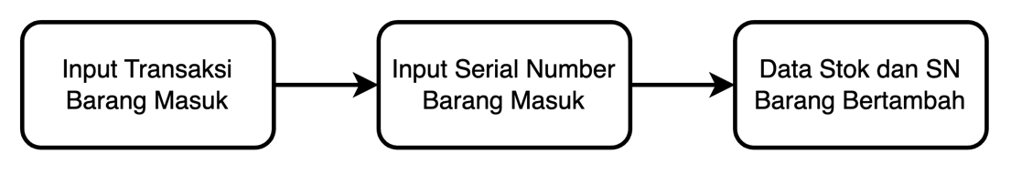

Gambar 3.1 Alur Barang Masuk

Pada gambar 3.1 menjelaskan alur dari proses barang masuk. Proses ini diawali dari datangnya barang di gudang, staff gudang menerima surat jalan dari sopir. Dalam surat jalan ini termuat data barang yang akan masuk pada gudang. Staff Gudang akan mengecek terlebih dahulu secara fisik, apakah barang yang dikirim sudah sesuai dengan surat jalan. Proses pengecekan ini dilakukan di luar sistem. Dilanjutkan dengan pendataan barang ke sistem informasi inventori gudang. Pada sistem akan disediakan form untuk barang masuk, dan juga sudah tersedia bank data master barang. Jika barang belum ada di data master, staff gudang bisa langsung menambahkan ke data master. Form pendataan sudah terisi sesuai surat jalan bisa langsung disimpan pada sistem informasi inventori gudang.

Untuk alur barang keluar bisa dilihat pada gambar 3.2 di bawah ini :

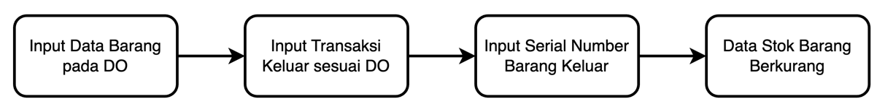

Gambar 3.2 Alur Barang Keluar Gudang

Pada gambar 3.2 menjelaskan tentang alur barang keluar Gudang. Prosedur yang sudah diterapkan sekarang adalah staff gudang akan mengeluarkan barang jika sudah ada surat perintah barang keluar dari staff PIC project. Diawali dari staff PIC project yang akan membuat surat perintah barang keluar berdasarkan data kuantiti dari order. Sistem informasi inventori gudang menyediakan form untuk membuat dokumen tersebut. Form menyediakan halaman untuk melihat barang dan ketersediaan stok pada gudang. Staff PIC project bisa mengisi kuantiti barang yang akan dikeluarkan. Dari isian tersebut sistem akan memvalidasi apakah stok mencukupi dengan kuantiti barang keluar yang diinginkan. Jika stok mencukupi maka dokumen bisa terbit dan staff Gudang bisa memulai proses untuk pengeluaran barang. Sebaliknya jika stok kurang maka dokumen akan tersimpan sebagai draft.

#### **Use Case Diagram**

Use Case Diagram menggambarkan requirement fungsional dari suatu proses dalam sistem inventori. Use Case Diagram tidak menjelaskan secara rinci, hanya berupa gambaran global yang menunjukan hubungan antara aktor dengan sistem. Berikut ini adalah rancangan Use Case Diagram dari sistem yang akan dikembangkan:

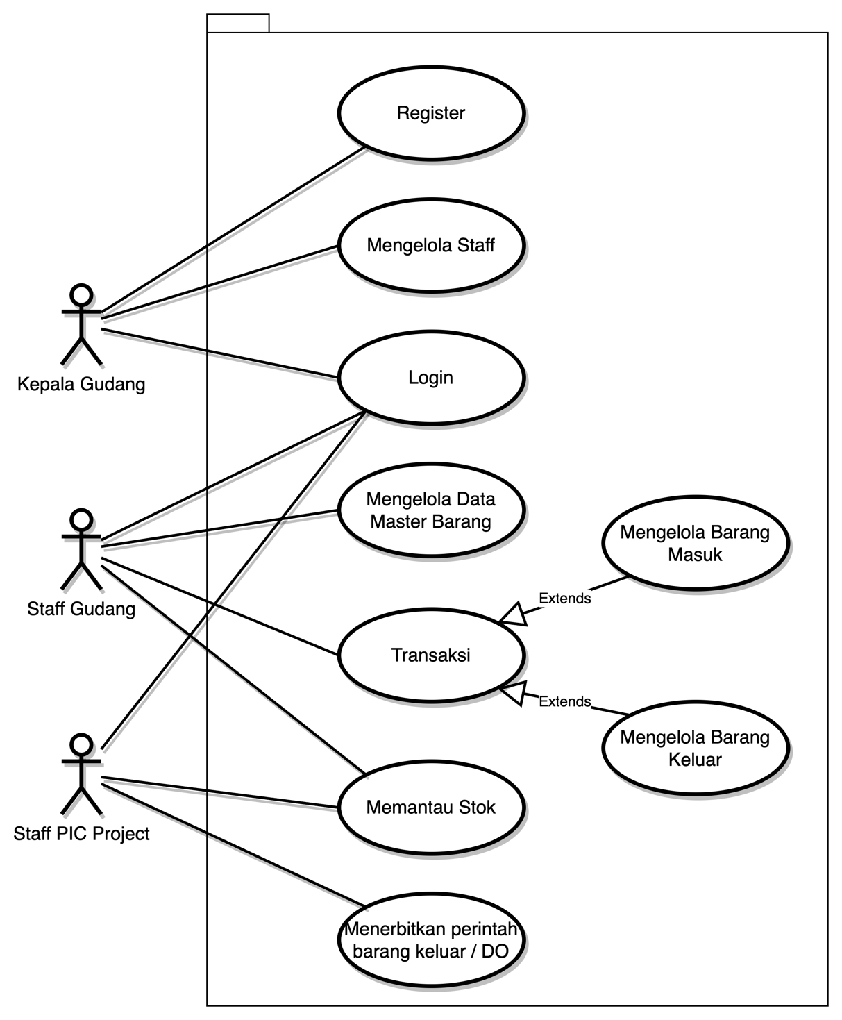

Gambar 3.3 Use Case Diagram Sistem Inventori Gudang

Pada gambar 3.3 di atas terlihat ada 3 aktor yang akan menggunakan sistem ini, yaitu: Kepala Gudang, Staff Gudang, Staff PIC Projek. Kepala Gudang merupakan aktor yang mendaftarkan perusahaan yang dipegang pada sistem inventori. Kepala Gudang mempunyai hak akses khusus yaitu fitur Mendaftarkan Staff Gudang. Kepala Gudang juga memiliki akses penuh untuk semua fitur pada sistem inventori ini. Staf Gudang adalah user yang sudah di daftarkan oleh kepala gudang, dimana memiliki fitur yang sudah dikhususkan untuk mengelola inventori gudang. Staff PIC projek adalah user yang mendapatkan menu lebih terbatas. PIC Proyek merupakan user dari tim bisnis yang akan memonitor ketersediaan stok, yang kemudian akan menerbitkan DO *(Delivery Order)* atau surat perintah barang keluar.

1. **Use Case Naratif**

Use case naratif menjelaskan deskripsi dari setiap use case pada setiap aktor. Setiap skenario digambarkan dari perspektif aktor yang saling berinteraksi dengan sistem dalam berbagai cara. Skenario Use Case akan dijelaskan pada pembahasan di bawah ini:

1. Use Case Register

Use Case Register menjabarkan alur proses aktor mendaftar pada sistem. Pada proses ini juga dilengkapi dengan proses verifikasi email. Pembahasan juga menjelaskan tentang kemungkinan-kemungkinan yang akan terjadi pada proses tersebut. Use Case Register akan dijelaskan rinci pada tabel 3.2 berikut:

Tabel 3.2 Use Case Register

|  |  |  |
| --- | --- | --- |
| **Nama Use Case** | Register | |
| **Aktor** | Kepala Gudang | |
| **Deskripsi** | Use Case ini menggambarkan kegiatan aktor mendaftarkan diri dan perusahaan pada sistem. | |
| **Prekondisi** | Kepala Gudang akses halaman register | |
| **Kondisi Normal** | **Kegiatan Aktor** | **Respon Sistem** |
| 1. Kepala Gudang mengisikan form register | 1. Sistem memvalidasi apakah email sudah terdafar. 2. Sistem mengirimkan link verifikasi email 3. Simpan Data |
| **Kondisi Alternatif** | Langkah No. 2 : jika email sudah terdaftar maka sistem akan menginformasikan dan registrasi tidak dapat dilanjutkan. | |
| **Kesimpulan** | User baru sebagai Kepala Gudang berhasil terdaftarkan jika langkah No. 4 sudah berhasil. | |
| **Post Kondisi** | Dapat mengakses fitur yang sudah disediakan. | |

1. Use Case Mendaftarkan Staff

Use Case Mendaftarkan Staff menjabarkan alur proses user didaftarkan oleh Kepala Gudang. Pada proses ini juga dilengkapi dengan proses verifikasi email. Pembahasan juga menjelaskan tentang kemungkinan-kemungkinan yang akan terjadi pada proses tersebut. Use Case Mendaftarkan Staff akan dijelaskan rinci pada tabel 3.3 berikut:

Tabel 3.3 Narasi Use Case untuk Mendaftarkan Staff Gudang

|  |  |  |
| --- | --- | --- |
| **Nama Use Case** | Mendaftarkan Staff Gudang | |
| **Aktor** | Kepala Gudang | |
| **Deskripsi** | Use Case ini menggambarkan kegiatan mendaftarkan user baru oleh aktor (Kepala Gudang) | |
| **Prekondisi** | Kepala Gudang akses halaman register user baru | |
| **Kondisi Normal** | **Kegiatan Aktor** | **Respon Sistem** |
| 1. Kepala Gudang mengisikan form register staff baru. | 1. Sistem memvalidasi apakah email sudah terdafar. 2. Sistem mengirimkan link verifikasi email & password awal. 3. Simpan Data |
| **Kondisi Alternatif** | Langkah No. 2 : jika email sudah terdaftar maka sistem akan menginformasikan dan registrasi tidak dapat dilanjutkan. | |
| **Kesimpulan** | User baru berhasil terdaftarkan jika Langkah No. 4 sudah berhasil. | |
| **Post Kondisi** | User baru mendapatkan email verifikasi dan password sementara, kemudian berhasil melakukan login pada sistem yang sudah di sediakan. | |

1. Use Case Login

Use Case Login menjabarkan alur proses user login dan validasinya. Pembahasan juga menjelaskan tentang kemungkinan-kemungkinan yang akan terjadi pada proses tersebut. Use Case Login akan dijelaskan rinci pada tabel 3.4 berikut:

Tabel 3.4 Narasi Use Case untuk Login

|  |  |  |
| --- | --- | --- |
| **Nama Use Case** | Mendaftarkan Login | |
| **Aktor** | Kepala Gudang, Staff Gudang, Staff PIC Project | |
| **Deskripsi** | Use Case ini menggambarkan kegiatan login dari semua aktor | |
| **Prekondisi** | User pada halaman login | |
| **Kondisi Normal** | **Kegiatan Aktor** | **Respon Sistem** |
| 1. User mengisikan form login. | 1. Sistem memvalidasi apakah email dan password benar dan terdaftar. 2. Proses Login, kemudian diarahkan ke halaman dashboard. |
| **Kondisi Alternatif** | Langkah No. 2 : jika *email & password* salah & tidak terdaftar maka sistem akan menginformasikan kesalahan dan proses login tidak dapat dilanjutkan. | |
| **Kesimpulan** | User berhasil login jika *email & password* benar | |
| **Post Kondisi** | Dapat mengakses menu yang disediakan oleh sistem. | |

1. Use Case Mengelola Data Master Produk

Use Case Mengelola Data Master Produk menjabarkan proses user mengelola Data Produk. Mengelola di sini bermakna mulai insiasi data pertama produk, update stok, update spesifikasi, dan lainnya. Pembahasan lebih detail akan dijelaskan rinci pada tabel 3.5 berikut:

Tabel 3.5 Narasi Use Case untuk Mengelola Data Master Produk

|  |  |  |
| --- | --- | --- |
| **Nama Use Case** | Mengelola Data Master Produk | |
| **Aktor** | Kepala Gudang & Staff Gudang | |
| **Deskripsi** | Use Case ini menggambarkan kegiatan mengelola data master produk. | |
| **Prekondisi** | User sudah login | |
| **Kondisi Normal** | **Kegiatan Aktor** | **Respon Sistem** |
| 1. Masuk pada halaman produk. 2. Klik tombol “Tambah Produk Baru” 3. Masukan data produk 4. Klik simpan. | 1. Sistem memvalidasi inputan user. 2. Simpan data produk baru. |
|  | 1. Produk baru bisa dilihat di halaman daftar produk. 2. Klik tombol “Ubah” untuk mengedit data tentang produk 3. Edit data produk 4. Klik Simpan | 1. Sistem memvalidasi inputan user. 2. Simpan perubahan data produk. |
|  | 1. Klik tombol “Hapus” | 1. Memberikan konfirmasi untuk hapus data 2. Hapus Data |
| **Kondisi Alternatif** | Langkah No. 5 & 11: jika isian tidak sesuai rule yang dipinta sistem maka tidak dapat dilanjutkan. | |
| **Kesimpulan** | Mengelola data master produk ini berupa tambah, ubah, hapus data produk. | |
| **Post Kondisi** | Melihat daftar produk beserta informasi yang termuat. | |

1. Use Case Mengelola Barang Masuk

Use Case Mengelola Barang Masuk menjabarkan proses aktor mengelola Data Barang Masuk. Proses ini akan menjelaskan barang datang digudang kemudian menginputkan data barang masuk pada sistem inventori. Barang yang tiba digudang perlu didata agar stock dari masing-masing barang dapat terpantau. Pembahasan lebih detail akan dijelaskan rinci pada tabel 3.6 berikut:

Tabel 3.6 Narasi Use Case untuk Mengelola Barang Masuk

|  |  |  |
| --- | --- | --- |
| **Nama Use Case** | Mengelola Barang Masuk | |
| **Aktor** | Kepala Gudang & Staff Gudang | |
| **Deskripsi** | Use Case ini menggambarkan kegiatan mengelola data barang masuk. | |
| **Prekondisi** | User sudah login | |
| **Kondisi Normal** | **Kegiatan Aktor** | **Respon Sistem** |
| 1. Masuk pada halaman Barang Masuk. 2. Klik tombol “Tambah Barang Masuk” 3. Masukan data barang masuk 4. Klik simpan. | 1. Sistem memvalidasi inputan aktor. 2. Simpan data produk baru. |
|  | 1. Data Barang Masuk bisa dilihat di halaman daftar barang masuk. 2. Klik tombol “Ubah” untuk mengedit data barang masuk 3. Edit data 4. Klik Simpan | 1. Sistem memvalidasi inputan user. 2. Simpan perubahan data barang masuk. |
|  | 1. Klik tombol “Hapus” | 1. Memberikan konfirmasi untuk hapus data 2. Hapus Data |
| **Kondisi Alternatif** | Langkah No. 5 & 11: jika isian tidak sesuai rule yang dipinta sistem maka tidak dapat dilanjutkan. | |
| **Kesimpulan** | Mengelola data barang masuk ini berupa tambah, ubah, hapus. | |
| **Post Kondisi** | Melihat daftar barang masuk beserta informasi yang termuat. | |

1. Use Case Mengelola Barang Keluar

Use Case Mengelola Barang Keluar menjabarkan proses aktor mengelola Data Barang Keluar. Proses ini menjelaskan barang yang akan dikeluarkan dari Gudang. Barang yang keluar dari gudang perlu didata agar stock dari masing-masing barang dapat terpantau. Pembahasan lebih detail akan dijelaskan rinci pada tabel 3.7 berikut:

Tabel 3.7 Narasi Use Case untuk Mengelola Barang Keluar

|  |  |  |
| --- | --- | --- |
| **Nama Use Case** | Mengelola Barang Keluar | |
| **Aktor** | Kepala Gudang & Staff Gudang | |
| **Deskripsi** | Use Case ini menggambarkan kegiatan mengelola data barang keluar. | |
| **Prekondisi** | User sudah login dan mendapatkan perintah barang keluar melalui sistem dengan menerbitkan dokumen *Delivery Order (DO).* | |
| **Kondisi Normal** | **Kegiatan Aktor** | **Respon Sistem** |
| 1. Masuk pada halaman Barang Keluar. 2. Klik tombol “Tambah Barang Keluar” 3. Masukan data barang yang keluar. 4. Klik simpan. | 1. Sistem memvalidasi inputan aktor. 2. Simpan data barang keluar. |
|  | 1. Data barang keluar bisa dilihat di halaman daftar barang keluar. 2. Klik tombol “Ubah” untuk mengedit data barang keluar 3. Edit data 4. Klik Simpan | 1. Sistem memvalidasi inputan user. 2. Simpan perubahan data barang keluar. |
|  | 1. Klik tombol “Hapus” | 1. Memberikan konfirmasi untuk hapus data 2. Hapus Data |
| **Kondisi Alternatif** | Langkah No. 5 & 11: jika isian tidak sesuai rule yang dipinta sistem maka tidak dapat dilanjutkan. | |
| **Kesimpulan** | Mengelola data barang keluar ini berupa tambah, ubah, dan hapus. | |
| **Post Kondisi** | Melihat daftar barang keluar beserta informasi yang termuat. | |

1. Use Case Memantau Stok

Use Case Memantau Stok menjabarkan proses aktor memantau ketersediaan stok pada masing-masing barang. Pada tahapan ini aktor memantau ketersediaan stok yang mana akan dijadikan pelaporan dan acuan untuk proses transaksi dalam bisnis perusahaan. Pembahasan lebih detail akan dijelaskan rinci pada tabel 3.8 berikut:

Tabel 3.8 Narasi Use Case untuk Memantau Stok

|  |  |  |
| --- | --- | --- |
| **Nama Use Case** | Memantau Stok | |
| **Aktor** | Kepala Gudang, Staff Gudang, PIC Project | |
| **Deskripsi** | Use Case ini menggambarkan kegiatan memantau stok | |
| **Prekondisi** | User sudah login | |
| **Kondisi Normal** | **Kegiatan Aktor** | **Respon Sistem** |
| 1. Masuk pada halaman Daftar Barang. 2. Aktor langsung bisa melihat daftar barang serta stok terakhir. 3. Aktor mengetikan keyword untuk pencarian barang yang diinginkan. | 1. Sistem memproses pencarian data. 2. Sistem menampilkan data sesuai dengan keyword pencarian. |
| **Kondisi Alternatif** | Jika diperlukan data berupa file spreadsheet, sistem juga menyediakan fitur untuk eksport data. | |
| **Kesimpulan** | Aktor dapat langsung memantau ketersediaan stok dilengkapi dengan proses pencarian data. | |
| **Post Kondisi** | Melihat daftar barang dan stok beserta informasi yang termuat. | |

1. Use Case Menerbitkan Perintah Barang Keluar / *Delivery Order (DO)*

Use Case ini menjelaskan proses aktor memantau stok yang dilanjutkan untuk menerbitkan perintah barang keluar. Pada tahapan ini aktor memantau ketersediaan stok kemudian menyandingkan dengan kebutuhan barang yang harus dikeluarkan. Jika kebutuhan sudah sesuai, maka terbitlah perintah barang keluar. Pembahasan lebih detail akan dijelaskan rinci pada tabel 3.9 berikut:

Tabel 3.9 Narasi Use Case untuk Menerbitkan Perintah Barang Keluar

|  |  |  |
| --- | --- | --- |
| **Nama Use Case** | Menerbitkan Perintah Barang Keluar | |
| **Aktor** | PIC Project | |
| **Deskripsi** | Use Case ini menggambarkan kegiatan memantau stok kemudian menerbitkan perintah barang keluar | |
| **Prekondisi** | User sudah login | |
| **Kondisi Normal** | **Kegiatan Aktor** | **Respon Sistem** |
| 1. Masuk pada halaman “Delivery Order”. 2. Klik Tombol “Buat Delivery Order Baru”. 3. Pilih barang dan kuantiti yang akan dikeluarkan. | 1. Sistem memvalidasi ketersediaan stok. 2. Sistem memproses dan menerbitkan perintah barang keluar / *Delivery Order*. |
| **Kondisi Alternatif** | Langkah No.4: jika validasi menunjukan stok pada gudang kurang dari kuantiti yang ditulis aktor, sistem tetap akan menyimpan Delivery Order tapi status masih sebagai *draft.* | |
| **Kesimpulan** | Proses ini berisi menyandingkan data order dari bisnis dengan ketersediaan stok digudang. | |
| **Post Kondisi** | Delivery Order berhasil diterbitkan, Staff Gudang bisa memproses barang keluar. | |

#### **Sequence Diagram**

Sequence diagram menggambarkan kelakuan objek pada use case dengan mendeskripsikan waktu hidup objek dan pesan yang dikirimkan dan diterima antar objek. Gambaran sequence diagram dibuat minimal sebanyak pendefinisan use case yang memiliki proses sendiri atau yang penting semua use case yang telah didefinisikan interaksi jalannya pesan sudah dicakup pada sequence diagram sehingga semakin banyak use case yang didefinisikan, maka sequence diagram yang harus dibuat juga semakin banyak. Berikut Sequnce Diagram dari Sistem Informasi Inventori Gudang ini:

1. Sequnce Diagram Register

Pada gambar 3.4 menjelaskan tahapan Kepala Gudang melakukan registrasi pada sistem. Regitrasi ini juga ada 2 tahapan, yaitu registrasi akun dan registrasi perusahaan.

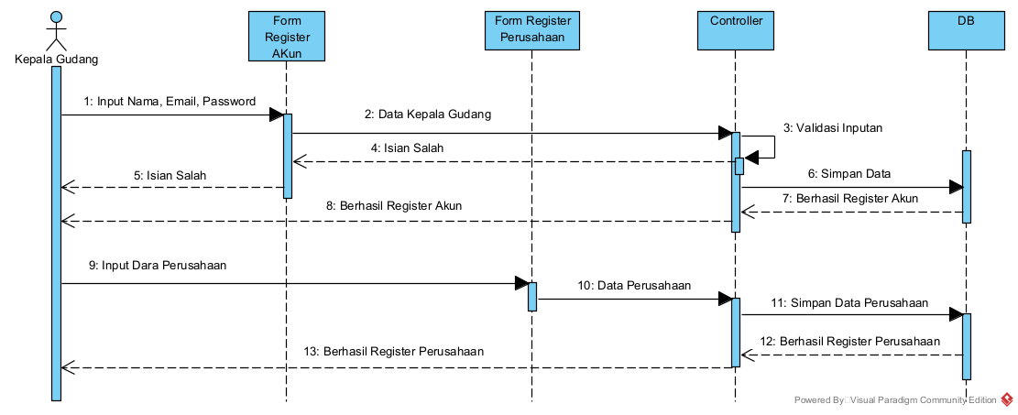

Gambar 3.4 Sequence Diagram Register

1. Sequence Diagram Mengelola Staff

Pada gambar 3.5 menjelaskan tahapan Kepala Gudang mengelola staff yang akan mengoperasikan sistem. Mengelola berarti bisa melakukan penambahan, edit data dan suspend staff.

Gambar 3.5 Sequence Diagram Mengelola Staff

1. Sequence Diagram Login.

Pada gambar 3.6 menjelaskan bahwa *Actors* (Kepala Gudang, Staff Gudang, Staff PIC Project) harus melakukan login terlebih dahulu sebelum mengakses dashboard.

Gambar 3.6 Sequence Diagram Login

1. Sequence Diagram mengelola data master barang.

Pada gambar 3.7 menjelaskan tahapan Staff Gudang melakukan pengelolaan data master barang. Kegiatannya berupa menambahkan data barang baru atau edit data pada barang yang sudah ada.

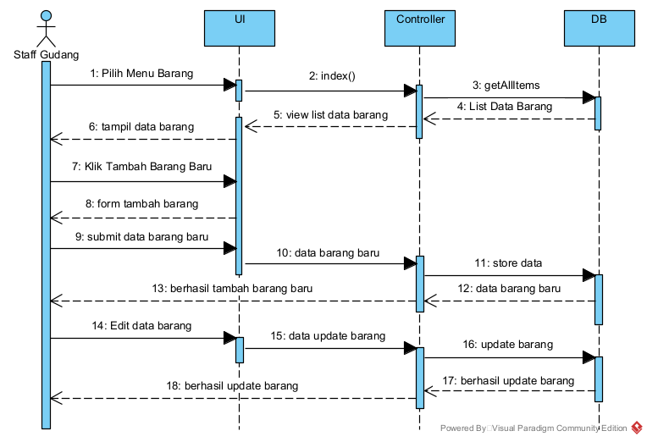

Gambar 3.7 Sequence Diagram mengelola data master barang

1. Sequence Diagram Memantau Stok

Pada gambar 3.8 menjelaskan tahapan Staff Gudang & Staff PIC Project melihat atau memantau ketersediaan stok barang pada sistem.

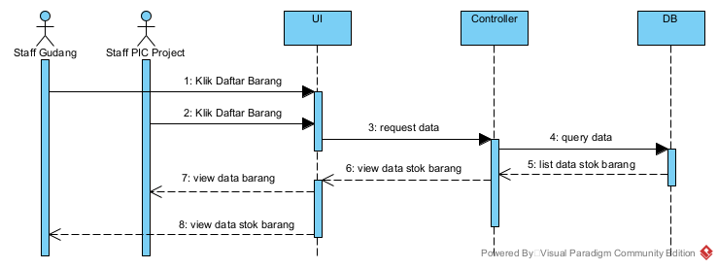

Gambar 3.8 Sequence Diagram Memantau Stok

1. Sequence Diagram Menerbutkan DO / Delivery Order

Pada gambar 3.9 menjelaskan tahapan Staff PIC Project membuat atau menerbitkan dokumen surat perintah barang keluar atau *Delivery Order (DO)* untuk digunakan dasar pengeluaran barang oleh staff gudang.

Gambar 3.9 Sequence Diagram Menerbutkan DO / Delivery Order

1. Sequence Diagram Transaksi Barang Masuk

Pada gambar 3.10 menjelaskan tahapan Staff Gudang saat ada barang masuk ke gudang.

Gambar 3.10 Sequence Diagram Transaksi Barang Masuk

1. Sequence Diagram Transaksi Barang Keluar

Pada gambar 3.11 menjelaskan tahapan dimana Staff PIC Project menerbitkan dokumen surat perintah barang keluar atau *Delivery Order (DO),* kemudian dilanjutkan oleh staff gudang untuk proses barang keluar

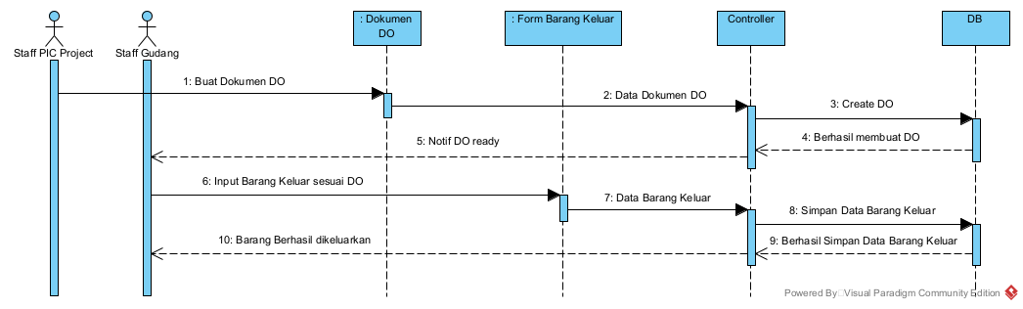

Gambar 3.11 Sequence Diagram Transaksi Barang Keluar

#### **Activity Diagram**

Activity Diagram menggambarkan alur kerja dari suatu sistem perangkat lunak yang dikembangkan. Aktifitas yang dilakukan oleh aktor dan sistem dapat digambarkan pada diagram ini. Biasanya activity diagram dibuat dari use case yang telah dibuat terlebih dahulu, kemudian dibuatlah activity diagram dari masing-masing use case. Berikut penjelasan dari setiap use case dalam bentuk activity diagram.

1. Activity Diagram Register

Gambar 3.12 Activity Diagram Register

Gambar 3.4 menjelaskan alur aktor mendaftarkan akun dan perusahaan yang menggunakan sistem inventori. Aktor yang mendaftar akan diberikan role sebagai Kepala Gudang, dimana role ini yang bertindak selayaknya super admin atas akun di perusahaan pada sistem inventori

1. Activity Diagram Login

Gambar 3.13 Activity Diagram Login

Gambar 3.5 menjelaskan alur aktor melakukan proses login pada sistem inventori. Pertama-tama aktor akan mengakses halaman website, kemudian klik tombol login. Pada halaman login aktor akan memasukan email dan password. Sistem inventori akan memvalidasi inputan dan memeriksa apakah email dan password terdaftar pada sistem inventori. Jika validasi berhasil dan terdaftar maka proses login berjalan, aktor akan diarahkan ke menu dashboard sistem inventori.

1. Activity Diagram Mendaftarkan Staff

Gambar 3.14 Activity Diagram Mendaftarkan Staff

Gambar 3.6 menjelaskan Kepala Gudang yang mendaftarkan staff lain untuk membantu proses pendataan di sistem inventori. Kepala Gudang mengakses halaman daftarkan staff, kemudian input email dan data sesuai form yang di sediakan. Sistem inventori akan memvalidasi email apakah sudah terdaftar? Jika belum maka proses daftar akan dilakukan.

1. Activity Diagram Mengelola Data Master Barang

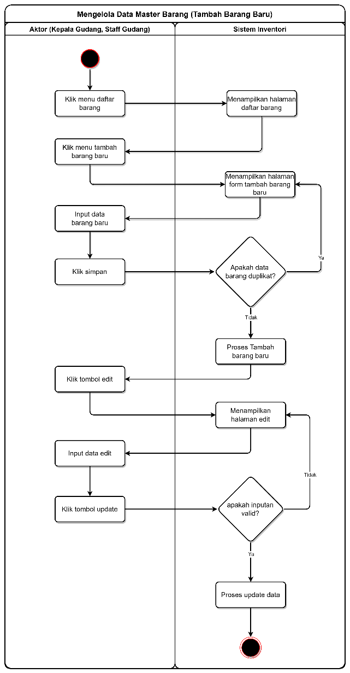

Gambar 3.15 Activity Diagram Mengelola Data Master Barang

Gambar 3.7 menjelaskan Kepala Gudang dan Staff Gudang pada saat akan melakukan pengelolaan data master barang di sistem inventori. Masing-masing aktor harus melakukan login terlebih dahulu agar dapat mengakses menu halaman data master barang. Aktor akan diberikan menu untuk menambahkan data barang baru. Aktor akan memasukan data-data spesifikasi barang dan data stok, kemudian klik simpan untuk menyimpan. Aktor juga dapat melakukan perubahan data pada barang yang sudah berhasil dimasukan. Aktor bisa menggunakan menu edit kemudian update data barang. Data update dari aktor akan divalidasi oleh sistem kemudian disimpan.

1. Activity Diagram Mengelola Barang Masuk

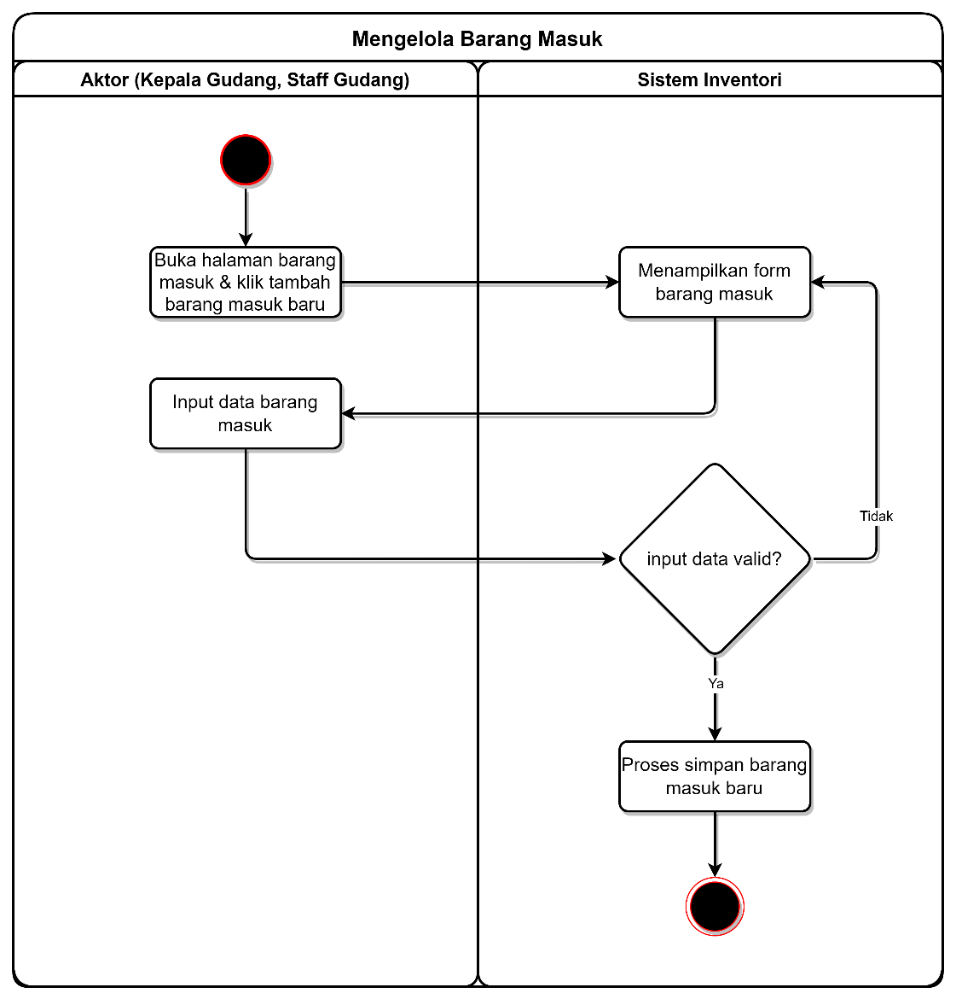

Gambar 3.16 Activity Diagram Mengelola Barang Masuk

Gambar 3.8 ini menjelaskan kepala gudang dan staff melakukan proses pengelolaan barang masuk. Aktor telah berhasil login pada sistem dan memilih menu tambah barang masuk baru. Aktor mengisikan data pada form barang masuk. Isian data akan divalidasi dan disimpan.

1. Activity Diagram Mengelola Barang Keluar

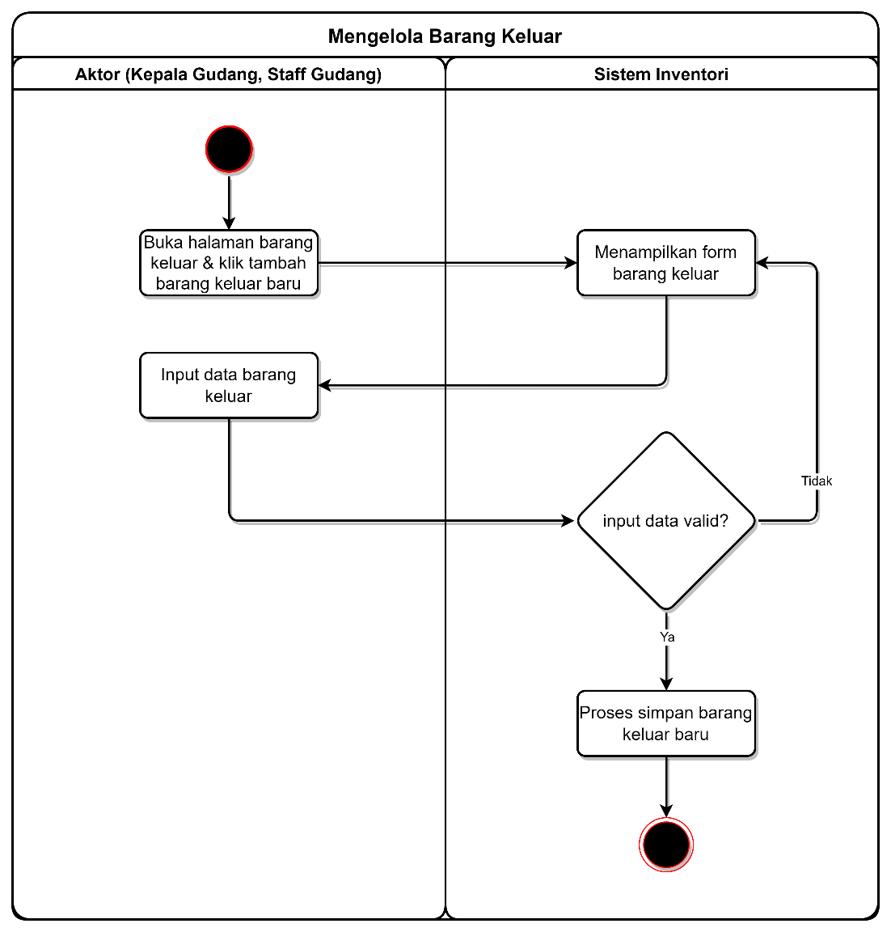

Gambar 3.17 Activity Diagram Mengelola Barang Keluar

Gambar 3.9 ini menjelaskan kepala gudang dan staff melakukan proses pengelolaan barang keluar. Aktor telah berhasil login pada sistem dan memilih menu tambah barang keluar baru. Aktor mengisikan data pada form barang keluar. Isian data akan divalidasi dan disimpan.

1. Activity Diagram Memantau Stok

Gambar 3.18 Activity Diagram Memantau Stok

Gambar 3.10 ini menjelaskan semua aktor dapat memantau stok. Pertama-tama aktor harus berhasil login, kemudian akses menu daftar barang. Halaman daftar barang akan menampilkan data stok yang tersedia. Selain di halaman daftar barang juga tersedia pada dashboard tabel data 10 barang dengan stok tersedikit.

1. Activity Diagram Menerbitkan Perintah Barang Keluar

Gambar 3.19 Activity Diagram Menerbitkan Perintah Barang Keluar

Pada gambar 3.11 ini adalah activity diagram khusus aktor Staff PIC Project. Activity Diagram ini menjelaskan prose aktor akan mengeluarkan surat perintah barang keluar atau *Delivery Order (DO)*. Aktor harus sudah berhasil login, kemudian mengakses menu DO. Aktor akan diberikan form DO dimana sudah tersedia pilihan barang dan stok terakhir. Setelah memilih item barang dilanjutkan untuk mengisikan kuantiti barang yang diharuskan untuk keluar gudang. Jika semua form sudah terisi semua, klik simpan. Sistem akan memvalidasi apakah stok dalam gudang memenuhi kebutuh kuantiti barang yang akan dikeluarkan. Jika stok memenuhi maka DO berhasil diterbitkan, sebaliknya jika stok tidak dapat memenuhi kebutuhan maka DO akan simpan sebagai draft, untuk dapat dilanjutkan jika stok dalam gudang memenuhi kebutuhan.

1. **Class Diagram**

Class Diagram menggambarkan struktur sistem dari segi pendefinisian kelas – kelas yang akan dibuat untuk membangun sistem. Gambar 3.20 adalah *class diagram* dari sistem informasi inventori gudang pada PT Ladang Karya Husada.

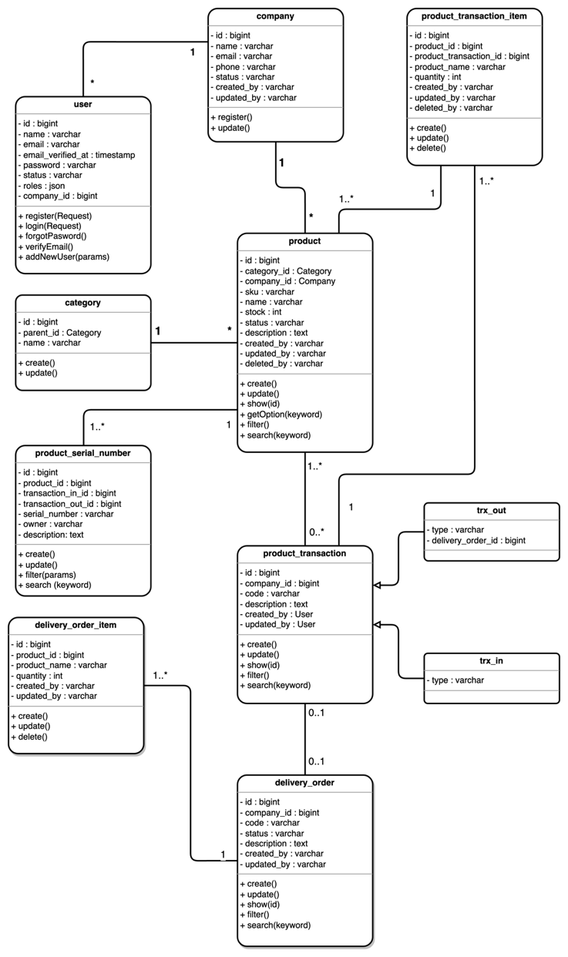

Gambar 3.20 *Class Diagram* Sistem Informasi Inventori Gudang

Terdapat 9 kelas utama pada class diagram sistem informasi inventori gudang di PT Ladang Karya Husada. Dengan 2 relasi *aggregation*, 1 relasi *extends*, dan 6 relasi *simple assosiation*. Kelas user mempunyai relasi *simple association* dengan *company*(perusahaan). Dimana perusahaan disini adalah PT Ladang Karya Husada. Kelas product memuat data tentang barang seperti nama, spesifikasi, stok, dll. Kelas produk juga memiliki anak kelas yaitu *product serial number*. Kelas ini lebih detail tentang serial number pada masing-masing stok barang. *Product Transaction* mempunyai relasi *aggregation* dengan *Product Transaction Item*, yang menjelaskan bahwa setiap transaksi barang keluar-masuk pasti ada item barangnya. *Delivery Order* mempunyai relasi *simple association* dengan *product transaction*, yang menggambarkan bahwa transaksi barang keluar pasti ada *delivery order* yang terbit dahulu. *Delivery Order* juga mempunyai 1 relasi *aggregation* dengan kelas *Delivery Order Item*.

### **Detailed Design**

1. Wireframe Design Sistem Informasi Inventori Gudang

Setelah melakukan analisa, dan identifikasi speksifikasi sistem yang dibutuhkan dapat dibuat gambaran atau rancangan dari tampilan sistem informasi inventori gudang yang akan dibuat. Berikut adalah gambar wireframe design dari sistem informasi inventori gudang.

Gambar 3.21 Halaman Awal Sistem Informasi Inventori Gudang

Gambar 3.13 adalah desain dari halaman awal sistem informasi inventori gudang. Halaman ini yang pertama tampil saat pengguna mengakses website sistem informasi inventori Gudang. Halaman ini tidak menampilkan data tentang inventori, melainkan hanya *landing page.* Terdapat tombol register dan login untuk masuk pada sistem dan memulai akses fitur-fitur sistem ini.

Gambar 3.22 Halaman Pendaftaran

Gambar x3.14 merupakan rancangan dari halaman pendaftaran *(register)*. Pada halaman ini user sebagai pengguna baru bisa melakukan proses pendaftaran akun. Hal ini diperlukan karena untuk bisa mengakses menu utama harus berhasil terdaftar dan login.

Gambar 3.23 Halaman Pendaftaran Perusahaan

Gambar 3.15 merupakan rancangan halaman pendaftaran perusahaan. Setelah mendaftarkan akun, user akan diminta untuk memasukan data perusahaan yang akan menggunakan sistem inventori gudang ini. Pada halaman ini user sudah dalam keadaan login, maka pada pojok kanan atas ada tombol logout.

Gambar 3.24 Halaman Utama Sistem Informasi Inventori Gudang

Gambar 3.16 adalah desain dari halaman dashboard utama dari sistem informasi inventori gudang. Pada halaman inilah nanti semua fitur yang dibutuhkan akan tersedia. Mengatur data barang, stok, transaksi barang keluar-masuk akan di lakukan pada halaman ini.

1. Modul Design

Pada tahapan ini, semua kebutuhan dan rancangan yang sudah teridentifikasi akan diperjelas dengan bentuk hirarki proses. Hal ini dapat lebih mudah untuk memahami alur proses dan fungsional dari sistem informasi inventori Gudang yang dikembangkan.

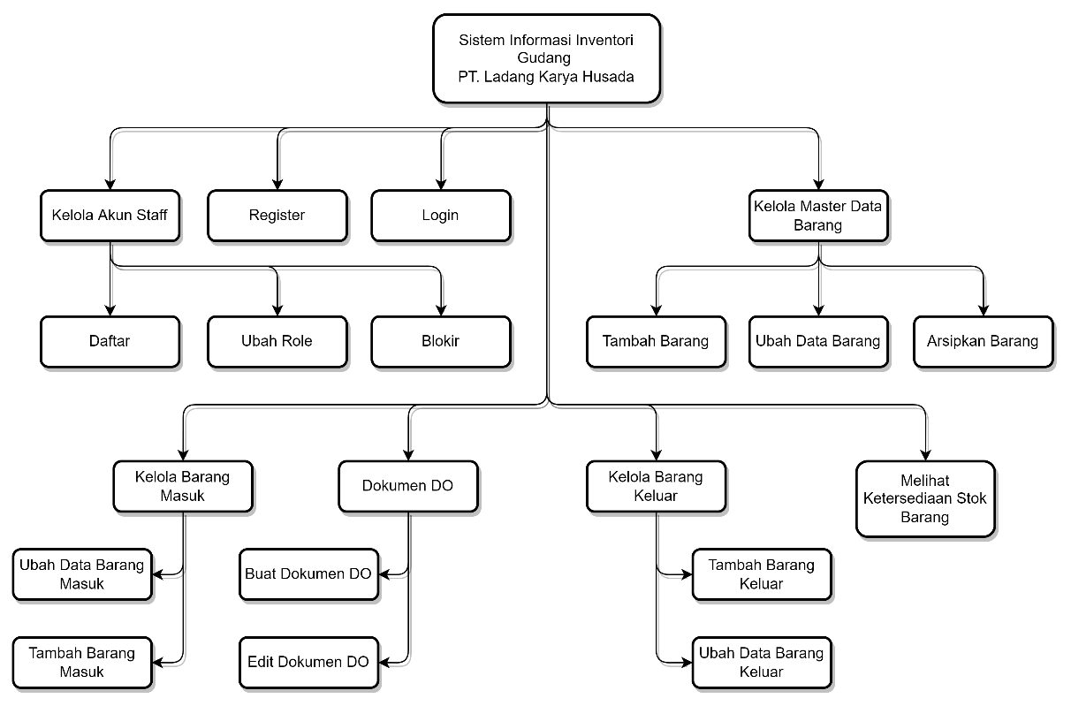

Gambar 3.25 Hirarki Proses Sistem Informasi Inventori Gudang

Pada gambar 3.17 merupakan hirarki proses yang ada pada Sistem Informasi Inventori Gudang. Terdapat 8 fungsi utama yang disediakan oleh sistem informasi inventori gudang. Ada beberapa sub fungsi juga yang merupakan cabang atau lanjutan dari fungsi utama.

## Coding

Pengembangan Sistem Informasi Inventori Gudang menggunakan tumpukan teknologi terbaru dan populer dikalangan developer website. Bahasa pemrograman yang dipilih adalah PHP dengan framework Laravel, HTML, CSS (Bootstrap), dan JavaScript. Sistem Informasi Inventori Gudang ini akan menggunakan database PostgreSQL.

## System Testing

Pada tahapan ini pengujian akan dilakukan pada Sistem Informasi Inventori Gudang agar dapat diketahui apakah aplikasi sudah memenuhi kebutuhan pengguna. Metode yang digunakan adalah Black Box Testing dengan tujuan untuk memastikan bahwa semua inputan dapat ditangani oleh sistem, baik inputan yang sesuai ataupun yang tidak sesuai. Inputan pengguna tidaklah selalu tepat sesuai alur yang disiapkan oleh programmer. Misalnya disediakan form untuk menerima inputan angka, pengguna bisa saja akan memberikan inputan berupa alphabetic, begitu juga sebaliknya. Maka dari itu sistem harus dikembangkan agar bisa menangani inputan tersebut tanpa membuat error pada sistem. Selain dapat menanganinya, sistem juga harus bisa memberikan informasi kepada pengguna dimana letak kesalahan input tersebut. Dimana dala tahapan ini ditemukan kasus yang membuat sistem error dan menganggu alur sistem, maka diperlukan perbaikan terlebih dahulu agar sistem menjadi lebih baik.

## System Release

Tahapan dimana sistem sudah selesai dilakukan testing dan akan di rilis sehingga pengguna dapat segera menggunakannya. Pada tahapan ini juga dilakukan pengajaran kepada pengguna, tentang tata cara penggunaan sistem. Pengguna yang dimaksud di sini adalah Kepala Gudang dan Staff Gudang PT Ladang Karya Husada. Pengguna akan belajar tata cara penggunaan sistem sekaligus akan memberikan penilaian terhadap Sistem Inventori yang sudah dikembangkan. Penilaian menggunakan kuesioner tertutup dengan pertanyaan dan alternatif jawaban yang sudah diberikan. Pengujian ini menggunakan standard ISO 9126 dengan mengambil karakteristik *Usability.*

**Penilaian Sistem Informasi Inventori Gudang Berbasis Website Menggunakan Model Fountain**

Tabel 3.10 Rancangan Pertanyaan Kuesioner

| **NO** | **DESKRIPSI** | **SB** | **B** | **C** | **KB** | **KS** |
| --- | --- | --- | --- | --- | --- | --- |
| Understandbility | | | | | | |
| Q1 | Alur penggunaan Sistem Informasi Inventory berbasis web mudah dimengerti. |  |  |  |  |  |
| Q2 | Penempatan Fitur dan menu Sistem Informasi Inventory mudah dimengerti. |  |  |  |  |  |
| Q3 | Informasi pada data Sistem Informasi Inventory mudah dimengerti. |  |  |  |  |  |
| Learnability | | | | | | |
| Q4 | Penggunaan Sistem Informasi Inventory dapat dipelajari dengan mudah. |  |  |  |  |  |
| Q5 | Penggunaan fitur yang ada pada Sistem Informasi Inventory mudah dipelajari. |  |  |  |  |  |
| Operability | | | | | | |
| Q6 | Fitur – fitur yang ada pada Sistem Informasi Inventory mudah dioperasikan. |  |  |  |  |  |
| Attractiveness | | | | | | |
| Q7 | Tertarik dalam menggunakan Sistem Informasi Inventory. |  |  |  |  |  |
| Q8 | Alur penggunaan sistem yang mudah dipahami sehingga tertarik dalam penggunaan sistem tersebut |  |  |  |  |  |
| Q9 | Pada fitur fitur yang ada di Sistem Informasi Inventory dapat dipahami sehingga tertarik dalam penggunaan sistem tersebut |  |  |  |  |  |
| Usability Compliance | | | | | | |
| Q10 | Tampilan Sistem Informasi Inventory sudah sesuai |  |  |  |  |  |
| Q11 | Fitur – fitur yang ada pada Sistem Informasi Inventory sudah sesuai dengan keinginan user. |  |  |  |  |  |
| Q12 | Informasi data Sistem Informasi Inventory sudah sesuai dengan keinginan user |  |  |  |  |  |

## Maintenance and Evolution

Pada tahapan ini dilakukan perawatan pada Sistem Inventori yang sudah dikembangkan. Perawatan dapat berupa update sistem , update versi framework, update tumpukan teknologi yang digunakan, penambahan fitur baru, dan perbaikan pada kesalahan yang telah ditemukan selama Sistem Inventori berjalan. Hal ini dilakukan demi menjaga stabilitas Sistem Inventori agar dapat selalu memenuhi kebutuhan pengguna.

# IMPLEMENTASI

Pada bab ini dijelaskan tentang implementasi dari perancangan sistem yang telah dibuat pada pembahasan sebelumnya, serta bagaimana melakukan uji coba pada sistem yang berhasil dibangun.

## Implementasi Antarmuka

Pada tahapan ini penulis mengimplementasikan rancangan desain yang sebelumnya telah dibuat dalam bentuk wireframe, dimana yang awalnya masih berupa sketsa kasar sudah berupa tampilan nyata yang akan dilihat oleh user. Adapun hasil implementasi antarmuka sistem informasi gudang ini adalah sebagai berikut:

1. **Halaman Pendaftaran (Register)**

Halaman awal yang di akses dimana user belum mempunyai akun. User bisa melakukan pendataran kemudian bisa menggunakan layanan pada sistem informasi gudang. User yang melakukan pendaftaran akan mendapatkan role sebagai kepala Gudang. Adapun gambar dari halaman pendaftaran bisa di lihat pada gambar 4.1 di bawah ini:

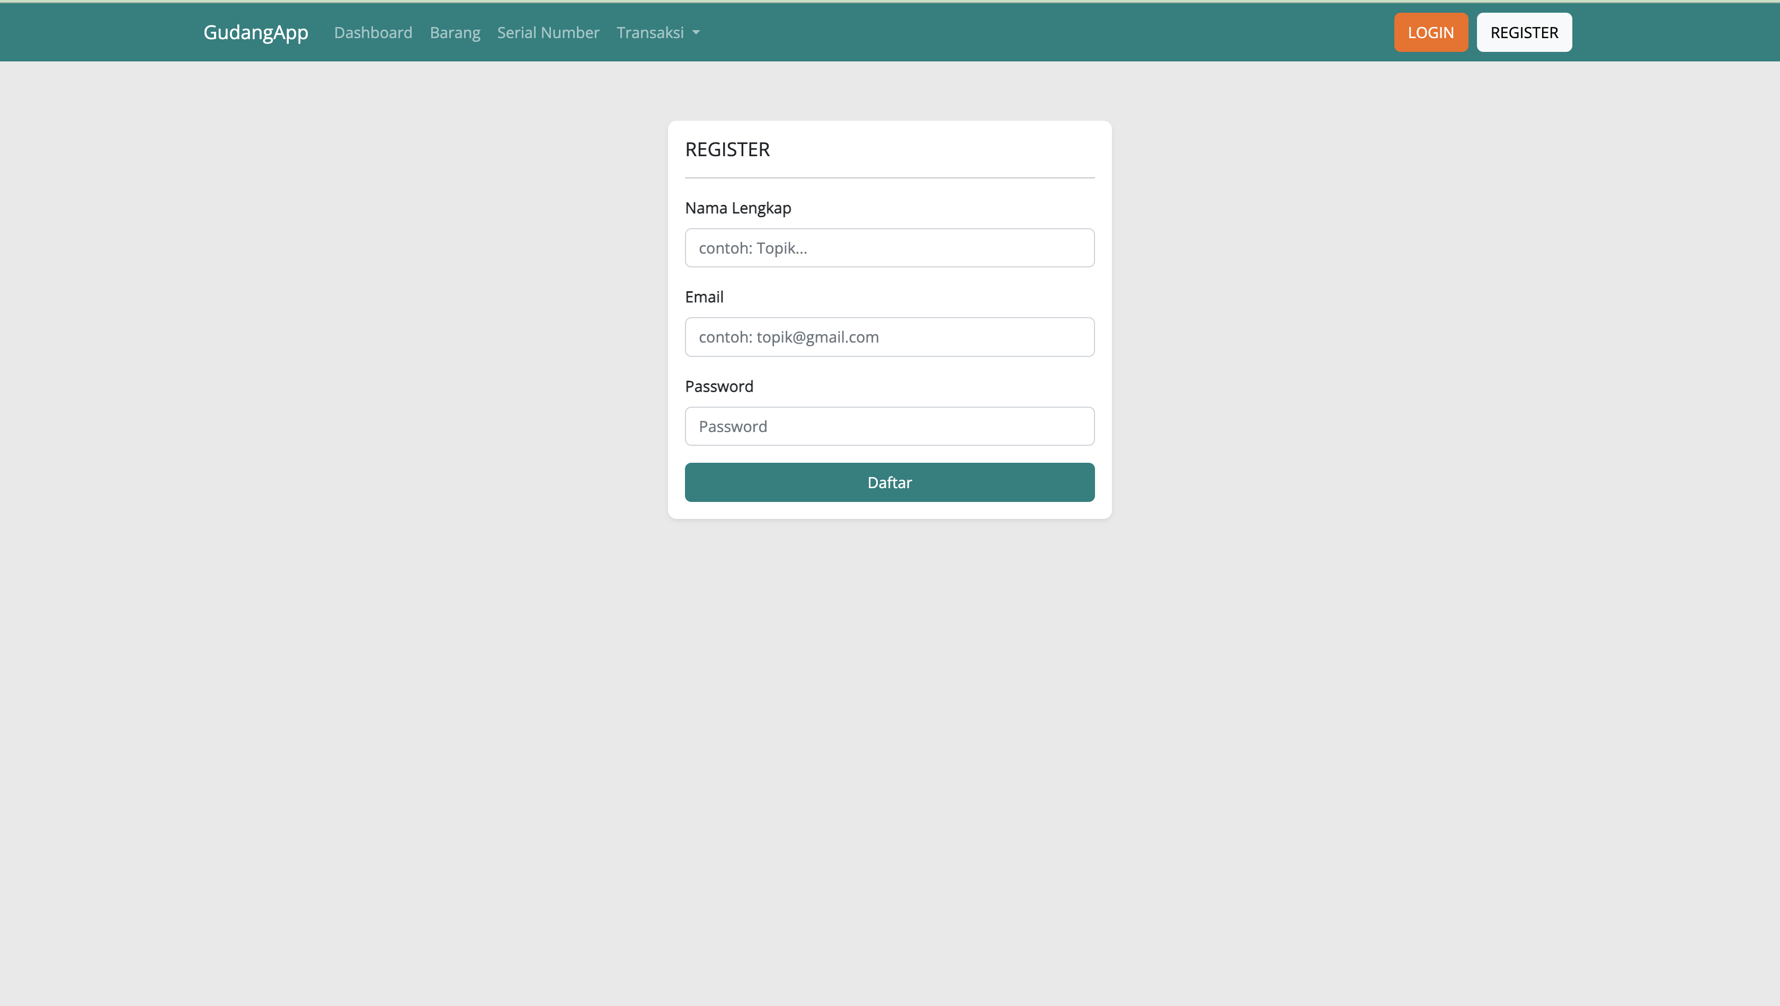

Gambar 4.1 Halaman Register

1. **Halaman Login**

Halaman yang digunakan untuk login pada sistem informasi gudang. Ini dilakukan agar user yang mengakses adalah user yang benar-benar terdaftar. Cukup dengan email dan kata sandi untuk bisa login. Implementasi desain halaman login dapat di lihat pada gambar 4.2 berikut :

Gambar 4.2 Halaman Login

1. **Halaman Dashboard**

Halaman dimana user melakukan segala aktivitas pekerjaan gudang. Pertama dimuat adalah halaman yang menampilkan summary data, untuk beberapa fitur sistem bisa diakses menggunakan navigasi yang sudah di sediakan. Adapun gambar dari halaman ini bisa dilihat pada gambar 4.3 di bawah ini :

Gambar 4.3 Halaman Dashboard

## System Testing

Pada tahap ini testing sistem menggunakan metode black box testing, dimana setiap kegiatan aktor ( Kepala Gudang, Staff Gudang, Staff PIC Project) akan dilakukan testing dengan hasil yang valid.

Berikut table pengujian pada aktor Kepala Gudang yang akan dijelaskan pada tabel 4.1 berikut ini:

Tabel 4.1 Testing Aktor Kepala Gudang

| **No** | **Kategori** | **Skenario** | **Ekpetasi** | **Hasil** |
| --- | --- | --- | --- | --- |
| 1 | Register | Kepala Gudang melakukan registrasi akun, namun mengalami kesalahan inputan | Sistem akan memberikan peringatan tentang kolom data yang kosong ataupun tidak sesuai | Berhasil |
|  | Printscreen sesuai hasil yang diharapkan: | | | |
| 2 | Register | Kepala Gudang melakukan pendafataran dengan mengisi form sesuai validasi sistem | Berhasil melakukan registrasi akun, dilanjutkan pendataan data perusahaan | Berhasil |
|  | Printscreen sesuai hasil yang diharapkan: | | | |
| 3 | Data Perusahaan | Kepala berhasil mengisikan data perusahaan | Data perusahaan berhasil disimpan, kemudian di arahkan ke dashboard. | Berhasil |
|  | Printscreen sesuai hasil yang diharapkan: | | | |
| 4 | Register User Baru | Kepala Gudang mendaftarkan user baru dengan inputan yang salah atau kosongan | Mendapat informasi bahwa data yang diberikan tidak valid atau masih kosong. | Berhasil |
|  | Printscreen : | | | |
| 5 | Register user baru | Kepala Gudang mendaftarkan user baru untuk menjadi staf Gudang atau staf pic project | Kepala Gudang berhasil mendaftarkan user baru | Berhasil |
|  |  | | | |

Tabel 4.2 Testing Aktor Staff Gudang

| **No** | **Kategori** | **Skenario** | **Ekspetasi** | **Hasil** |
| --- | --- | --- | --- | --- |
| 1 | Login | Staff Gudang login dengan kredensial yang salah atau kosong | Gagal login dan mendapatkan notifikasi data tidak valid | Berhasil |
|  | Printscreen | | | |
| 2 | Login | Staff Gudang login dengan kredensial yang benar | Staff Gudang berhasil login dan diarahkan ke halaman dashboard | berhasil |
|  | Princtscreen : | | | |
| 3 | Mengelola Data Master Barang | Menambahkan barang baru namun ada kesalahan input atau kekosongan pada kolom data | Penambahan barang baru gagal dan mendapatkan validasi kegagalannya | berhasil |
|  | Printscreen: | | | |
| 4 | Mengelola Data Master Barang | Menambahkan Barang Baru pada Sistem Inventori Gudang | Berhasil menambahkan barang baru |  |
|  | Printscreen : | | | |
| 5 | Mengelola Data Master Barang | Staff Gudang bisa melihat daftar barang yang ada | Berhasil melihat daftar barang | Berhasil |
|  | Printscreen : | | | |
| 6 | Mengelola Data Master Barang | Staff Gudang melakukan edit data barang, namun terjadi kesalahan pada inputan | Sistem memberikan informasi tentang validasi kesalahan input | berhasil |
|  | Printscreen : | | | |
| 7 | Mengelola Data Master Barang | Staff Gudang melakukan edit data barang dengan inputan sesuai validasi | Data berhasil di update | Berhasil |
|  | Printscreen : | | | |
| 8 | Transaksi: Barang Masuk | Staff Gudang dapat mengakses halaman transaksi barang masuk | Berhasil mengakses halaman transaksi barang masuk | berhasil |
|  | Printscreen : | | | |
| 9 | Transaksi: Barang Masuk | Staff Gudang mengisikan data yang salah atau masih kosong | Sistem akan memberikan validasi pada kesalahan input | berhasil |
|  |  | | | |
| 10 | Transaksi: Barang Masuk | Staff Gudang memasukan data transaksi barang masuk sesuai data | Berhasil menyimpan transaksi barang masuk | Berhasil |
|  | Printscreen : | | | |
| 11 | Transaksi: Barang Masuk | Staff Gudang mengisikan item barang pada transaksi barang masuk | Berhasil menambahkan item barang pada transaksi barang masuk | berhasil |
|  | Printscreen : | | | |
| 12 | Monitor Stok Barang | Staff Gudang dapat memonitoring stok barang | Berhasil Melihat stok barang | berhasil |
|  | Printscreen : | | | |
| 13 | Transaksi : barang keluar | Staff Gudang dapat mengakses halaman membuat transaksi keluar | Berhasil mengakses halaman membuat transaksi keluar baru | berhasil |
|  | Printscreen: | | | |
| 13 | Transaksi : barang keluar | Staff Gudang salah input data pada form barang keluar | Sistem memberikan validasi error pada pengisian form | berhasil |
|  | Printscreen : | | | |
| 14 | Transaksi : barang keluar | Staff Gudang mengisikan data barang keluar dengan benar | Transaksi barang keluar baru berhasil dibuat, dilanjutkan pengisian item barangnya | berhasil |
|  | Printscreen : | | | |
| 15 | Transaksi : Barang Keluar | Staff Gudang akan menambahkan item barang pada data transaksi uang keluar, namun dengan inputan yang salah atau masih kosong | Sistem memberikan validasi tentang kesalahan input | Berhasil |
|  | Printscreen : | | | |
| 16 | Transaksi : Barang Keluar | Staff Gudang menambahkan item barang pada transaksi barang keluar sesuai stok yang tersedia | Berhasil menambahkan item barang keluar | Berhasil |
|  | Printscreen : | | | |
| 17 | Transaksi : Barang Keluar | Staff Gudang melakukan konfirmasi Siap Dikirim dengan cara klik tombol atau menu Siap Dikirim. | Status Transaksi barang keluar menjadi “Siap Dikirim” | Berhasil |
|  | Printscreen : | | | |
| 18 | Transaksi : Barang Keluar | Staff Gudang melakukan konfirmasi sudah dikirim sebagai update status transaksi sudah berhasil dikirim | Status transaksi barang keluar berhasil menjadi Sudah Dikirim | Berhasil |
| 19 | Printscreen: | | | |
| 20 | Serial Number :  Transaksi Masuk | Staff Gudang dapat memasukan serial number pada saat transaksi barang masuk, dengan cara klik link “Input Serial Number” pada tabel daftar barang | Berhasil menyimpan Serial Number saat transaksi barang masuk | Berhasil |
|  | Printscreen : | | | |
| 21 | Serial Number :  Transaksi Keluar | Staff Gudang dapat memasukan serial number pada saat transaksi barang keluar, dengan cara klik link “Input Serial Number”. | Staff Gudang berhasil menyimpan serial number saat barang keluar, disertai kepemilikan dari serial number tersebut. | Berhasil |
|  | Printscreen : | | | |
| 22 | Serial Number | Staff Gudang bisa melihat daftar serial number serta melakukan pencarian didalamnya | Staff Gudang berhasil melakukan pencarian serta melihat detailnya | Berhasil |
|  | Printscreen : | | | |

Tabel 4.3 Testing Aktor Staff Pic Project

| **No** | **Kategori** | **Skenario** | **Ekspetasi** | **Hasil** |
| --- | --- | --- | --- | --- |
| 1 | Login | Staff PIC Project Melakukan login pada sistem inventori gudang | Staff PIC Project berhasil login pada sistem informasi inventori | Berhasil |
|  | Printscreen: | | | |
| 2 | Melihat Stok Barang | Staff PIC Project mengakses halaman barang untuk melihat daftar barang dan stok yang tersisa | Staff PIC Project berhasil melihat stok pada halaman barang | Berhasil |
|  | Printscreen : | | | |
| 3 | Delivery Order | Staff PIC Project mengakses halaman delivery order | Staff PIC Project berhasil mengakses halaman delivery order | Berhasil |
|  | Printscreen : | | | |
| 4 | Delivery Order | Staff PIC Project dapat mengakses halaman delivery order baru | Staff PIC Project berhasil akses halaman buat delivery order baru | Berhasil |
|  | Printscreen : | | | |
| 5 | Delivery Order | Staff PIC Project dapat membuat Delivery Order baru | Staff PIC Project berhasil membuat Delivery Order baru | Berhasil |
|  | Printscreen : | | | |
| 6 | Delivery Order | Staff PIC Project dapat mengisikan barang-barang yang akan dikeluarkan dari gudang | Staff PIC Project berhasil menambahkan barang pada dokumen delivery order | Berhasil |
|  | Printscreen: | | | |
| 7 | Delivery Order | Dokumen Delivery Order sudah selesai dan siap untuk dikirim, staff pic project bisa klik tombol “DO Siap Dikirim” sebagai update status. | Delivery Order berhasil terupdate statusnya, Staff Gudang bisa melihat dalam daftar DO dan bisa mulai menyiapkan barangnya. | berhasil |
|  | Printscreen : | | | |

## System Release

Tahapan dimana sistem sudah rilis, siap digunakan dan mendapatkan penilaian dari pengguna. Penilaian pengguna nantinya akan menilai hasil dari pembuatan sistem yang telah dibuat. Pada proses penilaian sistem dengan membagikan kuisioner kepada setiap role user yang terkait. Untuk pengukuran penilaian sistem menggunakan salah satu karakteristik dari standart ISO 9126 yaitu faktor *usability*. Pada faktor *usability* terdapat 5 sub faktor yaitu *Understandbility, Learnability, Operability, Attractiveness, UsabilityCompliance*. Pengujian ini diwujudkan dalam pertanyaan- pertanyaan terkait yang akan dituangkan dalam bentuk kuisioner yang dibangun menggunakan Google Form. URL dari Google Form tersebut akan dibagikan kepada end-user. Berikut hasil kuisioner yang telah diisi oleh masing – masing pengguna dapat dilihat pada tabel 4.4 berikut ini.

Tabel 4.4 Hasil Kuisoner Usability

| **NO** | **DESKRIPSI** | **SB** | **B** | **C** | **KB** | **KS** |
| --- | --- | --- | --- | --- | --- | --- |
| Understandbility | | | | | | |
| Q1 | Alur penggunaan Sistem Informasi Inventory berbasis web mudah dimengerti. | 9  orang | 2  orang | 0  orang | 0  orang | 0  orang |
| Q2 | Penempatan Fitur dan menu Sistem Informasi Inventory mudah dimengerti. | 6  orang | 4  orang | 1  orang | 0  orang | 0  orang |
| Q3 | Informasi pada data Sistem Informasi Inventory mudah dimengerti. | 6  orang | 4  orang | 1  orang | 0  orang | 0  orang |
| Learnability | | | | | | |
| Q4 | Penggunaan Sistem Informasi Inventory dapat dipelajari dengan mudah. | 8  orang | 2  orang | 1  orang | 0  orang | 0  orang |
| Q5 | Penggunaan fitur yang ada pada Sistem Informasi Inventory mudah dipelajari. | 8  orang | 2  orang | 0  orang | 1  orang | 0  orang |
| Operability | | | | | | |
| Q6 | Fitur – fitur yang ada pada Sistem Informasi Inventory mudah dioperasikan. | 7  orang | 3  orang | 1  orang | 0  orang | 0  orang |
| Attractiveness | | | | | | |
| Q7 | Tertarik dalam menggunakan Sistem Informasi Inventory. | 8  orang | 3  orang | 0  orang | 0  orang | 0  orang |
| Q8 | Alur penggunaan sistem yang mudah dipahami sehingga tertarik dalam penggunaan sistem tersebut | 7  orang | 4  orang | 0  orang | 0  orang | 0  orang |
| Q9 | Pada fitur fitur yang ada di Sistem Informasi Inventory dapat dipahami sehingga tertarik dalam penggunaan sistem tersebut | 5  orang | 5  orang | 1  orang | 0  orang | 0  orang |
| Usability Compliance | | | | | | |
| Q10 | Tampilan Sistem Informasi Inventory sudah sesuai | 7  orang | 3  orang | 1  orang | 0  orang | 0  orang |
| Q11 | Fitur – fitur yang ada pada Sistem Informasi Inventory sudah sesuai dengan keinginan user. | 7  orang | 3  orang | 1  orang | 0  orang | 0  orang |
| Q12 | Informasi data Sistem Informasi Inventory sudah sesuai dengan keinginan user | 7  orang | 3  orang | 1  orang | 0  orang | 0  orang |

Dari table 4.4 di atas kemudian dilakukan perhitungan interpretasi nilai dari kuisioner yang telah diperoleh untuk mengetahui prosentasi dari Understandbility, Learnability, Operability, Attractiveness, dan Usability Compliance terhadap pengguna aplikasi. Adapun perhitungan tersebut dapat dilihat pada beberapa table dibawah ini.

Tabel 4.5 Hasil Perhitungan Nilai Kuisioner Kategori *Understandbility*

|  |  |  |  |  |  |  |  |
| --- | --- | --- | --- | --- | --- | --- | --- |
| **Kategori** | ***Understandbility*** | | | | | | |
| **Pertannyaan** | **SB** | **B** | **C** | **KB** | **KS** | **Skor** | **Prosentase** |
| Q1 | 45 | 8 | 0 | 0 | 0 | 53 | 96% |
| Q2 | 30 | 16 | 3 | 0 | 0 | 49 | 89% |
| Q3 | 30 | 16 | 3 | 0 | 0 | 49 | 89% |
| **Rata-rata** | | | | | | | 92% |
| **Penilaian** | | | | | | | SANGAT BAIK |

Tabel 4.6 Hasil Perhitungan Nilai Kuisioner Kategori Learnability

|  |  |  |  |  |  |  |  |
| --- | --- | --- | --- | --- | --- | --- | --- |
| **Kategori** | ***Learnability*** | | | | | | |
| **Pertannyaan** | **SB** | **B** | **C** | **KB** | **KS** | **Skor** | **Prosentase** |
| Q4 | 40 | 8 | 3 | 0 | 0 | 51 | 93% |
| Q5 | 40 | 8 | 0 | 2 | 0 | 50 | 91% |
| **Rata-rata** | | | | | | | 92% |
| **Penilaian** | | | | | | | SANGAT BAIK |

Tabel 4.7 Hasil Perhitungan Nilai Kuisioner Kategori Operability

|  |  |  |  |  |  |  |  |
| --- | --- | --- | --- | --- | --- | --- | --- |
| **Kategori** | ***Operability*** | | | | | | |
| **Pertannyaan** | **SB** | **B** | **C** | **KB** | **KS** | **Skor** | **Prosentase** |
| Q6 | 35 | 12 | 3 | 0 | 0 | 50 | 91% |
| **Rata-rata** | | | | | | | 91% |
| **Penilaian** | | | | | | | SANGAT BAIK |

Tabel 4.8 Hasil Perhitungan Nilai Kuisioner Kategori Attractiveness

|  |  |  |  |  |  |  |  |
| --- | --- | --- | --- | --- | --- | --- | --- |
| **Kategori** | ***Attractiveness*** | | | | | | |
| **Pertannyaan** | **SB** | **B** | **C** | **KB** | **KS** | **Skor** | **Prosentase** |
| Q7 | 40 | 12 | 0 | 0 | 0 | 52 | 95% |
| Q8 | 35 | 16 | 0 | 0 | 0 | 51 | 93% |
| Q9 | 25 | 20 | 3 | 0 | 0 | 48 | 87% |
| **Rata-rata** | | | | | | | 92% |
| **Penilaian** | | | | | | | SANGAT BAIK |

Tabel 4.9 Hasil Perhitungan Nilai Kuisioner Kategori Usability Compliance

|  |  |  |  |  |  |  |  |
| --- | --- | --- | --- | --- | --- | --- | --- |
| **Kategori** | ***Usability Compliance*** | | | | | | |
| **Pertannyaan** | **SB** | **B** | **C** | **KB** | **KS** | **Skor** | **Prosentase** |
| Q10 | 35 | 12 | 3 | 0 | 0 | 50 | 91% |
| Q11 | 35 | 12 | 3 | 0 | 0 | 50 | 91% |
| Q12 | 35 | 12 | 3 | 0 | 0 | 50 | 91% |
| **Rata-rata** | | | | | | | 91% |
| **Penilaian** | | | | | | | SANGAT BAIK |

Tabel 4.10 Rangkuman Prosentase Skor Masing-masing Kategori

|  |  |
| --- | --- |
| **Kategori** | **Prosentase Skor** |
| Understandbility | 92% |
| Learnability | 92% |
| Operability | 91% |
| Attractiveness | 92% |
| Usability Compliance | 91% |
| **Rata-rata** | **91%** |
| **Penilaian** | **SANGAT BAIK** |

Berdasarkan beberapa tabel diatas didapatkan hasil prosentase Understandbility 92%, Learnability 92%, Operability 91%, Attractiveness 92%, dan Usability Compliance 91%. Yang mana dari kelima point tersebut masing – masing jika dirata-rata menunjukkan angka 91% yang artinya kriteria SANGAT BAIK menurut pengguna.

# PENUTUP

## Kesimpulan

Berdasarkan penjelasan dari bab-bab sebelumnya tentang Sistem Informasi Inventori Gudang Berbasis Website Menggunakan Model Fountain sebagai berikut:

1. Telah berhasil dibuat Sistem Informasi Inventori Gudang Berbasis Website Menggunakan Model Fountain.
2. Seluruh fungsi yang didefinisikan, telah dituangkan pada program dan telah

dilakukan pengujian hingga mendapatkan keluaran yang sesuai dengan apa yang diinginkan. Sehingga dapat dikatakan bahwa aplikasi ini telah memenuhi kebutuhan dari pada penggunanya walaupun belum sepenuhnya sempurna. Untuk itu dikemudian hari diharapkan masih dapat dilakukan penyesuaian ulang apabila didapati kebutuhan-kebutuhan baru dari aplikasi yang telah dibangun sebelumnya.

1. Hasil penilaian untuk Sistem Informasi Inventori Gudang Berbasis Website Menggunakan Model Fountain PT Ladang Karya Husda dari beberapa kategori pengujian jika dihitung secara rata-rata maka mendapatkan nilai 91% dimana dapat disimpulkan bahwa nilai tersebut adalah Sangat Baik.

## Saran Pengembangan

Selama pembuatan Sistem Informasi Inventori Gudang Berbasis Website Menggunakan Model Fountain terdapat beberapa saran dari penguji yang bisa dijadikan bahan untuk pengembangan aplikasi ini dimasa depan, antara lain :

1. Sistem yang dikembangkan cukup kompleks sehingga memerlukan tutorial dalam penggunaannya, diharapkan alur penggunaanya bisa dipermudah lagi.
2. Berharap ada fitur-fitur baru lagi kedepannya, tentunya fitur yang dapat membantu pekerjaan digudang.
3. Tampilan bisa dikembangkan agar lebih menarik dan friendly.

# DAFTAR PUSTAKA

Ardian Dwi Praba, M. S. (2020). Studi Perbandingan Performansi Antara Mysql Dan Postgresql. *Jurnal Khatulistiwa Informatika*, *VIII*(2), 1–6.

Aryadi, R., Suyanto, & Widodo. (2020). Aplikasi Testing Interface Video Graphics Array Card Menggunakan Vb.Net. *Jurnal Sibernetika*, *5*(2), 209–215. http://jurnas.stmikmj.ac.id/index.php/sibernetika/article/view/99

Bagir, H., & Putro, B. E. (2018). Analisis Perancangan Sistem Informasi Pergudangan di CV. Karya Nugraha. *Jurnal Media Teknik Dan Sistem Industri*, *2*(1), 30. https://doi.org/10.35194/jmtsi.v2i1.274

Efendi, T. F., & Krisanty, M. (2020). Warehouse Data System Analysis PT. Kanaan Global Indonesia. *International Journal of Computer and Information System (IJCIS)*, *1*(3), 70–73. https://doi.org/10.29040/ijcis.v1i2.26

Ernawati, S., Wati, R., & Maulana, I. (2021). Penerapan Model Fountain Untuk Pengembangan Aplikasi Text Recognitiondan Text To Speechberbasis Android Menggunakan Flutter. *Prosiding Snast*, 178–186. https://journal.akprind.ac.id/index.php/prosidingsnast/article/view/3405/2472

Fitri, M., & Irsya Putri2, D. (2021). *Usulan Rancangan Tata Letak Gudang Penyimpanan Kantong Semen Menggunakan Metode Shared Storage*. Jurnal Teknologi Dan Sistem Informasi Bisnis. https://doi.org/10.47233/jteksis.v3i1.219

Fitzgerald, J., Oda, T., & Macedo, H. D. (2021). *Proceedings of the 18th International Overture Workshop*. http://arxiv.org/abs/2101.07261

Hadden, L. S., & Hughes, T. M. (2019). *DOMinate your ODS Output with PROC TEMPLATE , ODS Cascading Style Sheets ( CCS ), and the ODS Document Object Model ( DOM ) by Mastering ODS TRACE DOM , Parsing CSS with a PROC TEMPLATE Front End , and Overriding ODS Style Inheritance with Customized Styl*. 1–18.

Herdiana, G. A., & Sudarma, M. (2021). *Design of Internet Problem Report Management System in Diskominfos Bali Province*. *6*(2), 88–93.

Jaharuddin, Utama, R. E., Gani, N. A., & Priharta, A. (2020). *Buku Manajemen Operasi Full* (Issue November 2019).

Kambivi, H., Junirianto, E., & Fadhliyah, N. R. (2020). Development of Inventory Management Application Points of Sale Using Laravel. *Tepian*, *1*(1), 9–17.

Pahlevi, O., Mulyani, A., & Khoir, M. (2018). Sistem informasi inventori barang menggunakan metode object oriented di pt. Livaza teknologi indonesia jakarta. *Pt. Livaza Teknologi Indonesia Jakarta*, *5*(1Pahlevi, O., Mulyani, A., Khoir, M. (2018). Sistem Informasi Inventori Barang Menggunakan Metode Object Oriented Di Pt. Livaza Teknologi Indonesia Jakarta. Pt. Livaza Teknologi Indonesia Jakarta, 5(1), 27–35.), 27–35.

Putra, D. W. T., & Andriani, R. (2019). Unified Modelling Language (UML) dalam Perancangan Sistem Informasi Permohonan Pembayaran Restitusi SPPD. *Jurnal TeknoIf*, *7*(1), 32. https://doi.org/10.21063/jtif.2019.v7.1.32-39

Rachman, A., Andreansyah, & Rahmi. (2020). *Implementation of Incremental Models on Development of Web-Based Loan Cooperative Applications*. International Journal of Education, Science, Technology, and Engineering. https://doi.org/10.36079/lamintang.ijeste-0301.105

Setiawan, R. (2021). *Metode SDLC Dalam Pengembangan Software - Dicoding Blog*. Dicoding. https://www.dicoding.com/blog/metode-sdlc/

Setyawan, R. A., & Atapukan, W. F. (2018). Pengukuran Usability Website E-Commerce Sambal Nyoss Menggunakan Metode Skala Likert. *Compiler*, *7*(1), 54–61. https://doi.org/10.28989/compiler.v7i1.254

Wongso, D. (2020). Perancangan dan Implementasi Website Pariwisata di Desa Sembulang dengan Metode Extreme Programming. *Journal of Information System and Technology*, *01*(02), 142–162.

Yu, J. (2018). Research Process on Software Development Model. *IOP Conference Series: Materials Science and Engineering*, *394*(3). https://doi.org/10.1088/1757-899X/394/3/032045

# LAMPIRAN

## Daftar Pertanyaan Pre Test

1. Apakah Anda saat ini menggunakan sistem atau metode tertentu untuk mengelola persediaan di gudang?
   1. Tidak ada sistem atau metode yang digunakan saat ini
   2. Ya, menggunakan sistem manual (excel, catatan manual)
   3. Ya, menggunakan sistem informasi inventori gudang
2. Seberapa sering Anda mengalami kendala dalam manajemen persediaan di gudang karena belum adanya sistem informasi yang terkomputerisasi?
   1. Sering
   2. Kadang-kadang
   3. Jarang
3. Bagaimana sistem informasi inventori gudang dapat membantu dalam meningkatkan efisiensi operasional di lingkungan gudang Anda?
   1. Dengan mempermudah pemantauan stok barang
   2. Dengan mengoptimalkan pengelolaan persediaan
   3. Dengan memungkinkan prediksi kebutuhan stok yang lebih akurat
4. Sejauh mana kebutuhan Anda dalam mengelola persediaan saat ini dapat terpenuhi tanpa adanya sistem informasi inventori gudang?
   1. Kebutuhan tidak terpenuhi sama sekali
   2. Kebutuhan sebagian kecil terpenuhi
   3. Kebutuhan sebagian besar terpenuhi
5. Apa harapan utama Anda terhadap sistem informasi inventori gudang jika diterapkan di lingkungan kerja Anda?
   1. Pelacakan real-time terhadap stok barang
   2. Antarmuka yang mudah digunakan
   3. Integrasi dengan sistem lain seperti sistem penjualan atau pembelian
6. Bagaimana Anda mengukur akurasi dan ketepatan dalam mengelola persediaan tanpa adanya sistem informasi inventori gudang?
   1. Kurang akurat dan tidak tepat
   2. Cukup akurat namun kurang tepat
   3. Akurat namun tidak tepat
7. Apakah adanya sistem informasi inventory gudang akan mempengaruhi efisiensi kerja di gudang Anda?
   1. Akan meningkatkan efisiensi secara signifikan
   2. Akan sedikit meningkatkan efisiensi
   3. Tidak akan banyak berpengaruh
8. Bagaimana Anda melihat peran teknologi dalam pengelolaan persediaan gudang dari pengalaman atau pengetahuan Anda sejauh ini?
   1. Sangat penting
   2. Biasa saja
   3. Tidak penting
9. Apakah Anda merasa bahwa adanya sistem informasi inventori gudang akan membantu dalam memprediksi kebutuhan stok di masa mendatang dengan lebih akurat?
   1. Sangat yakin
   2. Yakin
   3. Tidak yakin
10. Bagaimana Anda menilai urgensi atau kebutuhan akan adanya sistem informasi inventori gudang di lingkungan kerja Anda saat ini?
    1. Sangat urgent
    2. Urgent
    3. Tidak urgent

## Hasil Pre Test

| **PERTANYAAN** | **JAWABAN** | | | | | |
| --- | --- | --- | --- | --- | --- | --- |
| **A** | | **B** | | **C** | |
| 1. Apakah Anda saat ini menggunakan sistem atau metode tertentu untuk mengelola persediaan di gudang? | 1 | 10% | 6 | 60% | 3 | 30% |
| 2. Seberapa sering Anda mengalami kendala dalam manajemen persediaan di gudang karena belum adanya sistem informasi yang terkomputerisasi? | 6 | 60% | 4 | 40% |  | 0% |
| 3. Bagaimana sistem informasi inventori gudang dapat membantu dalam meningkatkan efisiensi operasional di lingkungan gudang Anda? | 6 | 60% | 1 | 10% | 3 | 30% |
| 4. Sejauh mana kebutuhan Anda dalam mengelola persediaan saat ini dapat terpenuhi tanpa adanya sistem informasi inventori gudang? | 3 | 30% | 5 | 50% | 2 | 20% |
| 5. Apa harapan utama Anda terhadap sistem informasi inventori gudang jika diterapkan di lingkungan kerja Anda? | 5 | 50% |  | 0% | 5 | 50% |
| 6. Bagaimana Anda mengukur akurasi dan ketepatan dalam mengelola persediaan tanpa adanya sistem informasi inventori gudang? |  | 0% | 8 | 80% | 2 | 20% |
| 7. Apakah adanya sistem informasi inventory gudang akan mempengaruhi efisiensi kerja di gudang Anda? | 9 | 90% | 1 | 10% |  | 0% |
| 8. Bagaimana Anda melihat peran teknologi dalam pengelolaan persediaan gudang dari pengalaman atau pengetahuan Anda sejauh ini? | 10 | 100% |  | 0% |  | 0% |
| 9. Apakah Anda merasa bahwa adanya sistem informasi inventori gudang akan membantu dalam memprediksi kebutuhan stok di masa mendatang dengan lebih akurat? | 5 | 50% | 5 | 50% |  | 0% |
| 10. Bagaimana Anda menilai urgensi atau kebutuhan akan adanya sistem informasi inventori gudang di lingkungan kerja Anda saat ini? | 4 | 40% | 6 | 60% |  | 0% |

## Daftar pertanyaan Post Test

1. Apakah Anda telah menggunakan sistem informasi inventori gudang yang baru dalam aktivitas sehari-hari di gudang?
   1. Ya, secara rutin
   2. Ya, namun belum secara rutin
   3. Belum menggunakan
2. Bagaimana pengalaman Anda dalam menggunakan sistem informasi inventori gudang yang baru? Adakah perbedaan yang signifikan dari pengalaman sebelumnya?
   1. Pengalaman yang jauh lebih baik
   2. Pengalaman yang sedikit lebih baik
   3. Belum menggunakan
3. Seberapa efektif sistem informasi inventori gudang yang baru dalam membantu Anda dalam manajemen persediaan di gudang?
   1. Sangat efektif
   2. Efektif
   3. Tidak efektif
4. Bagaimana sistem ini membantu dalam meningkatkan efisiensi operasional di gudang Anda?
   1. Dengan mempermudah pemantauan stok barang
   2. Dengan mengoptimalkan pengelolaan persediaan
   3. Dengan memungkinkan prediksi kebutuhan stok yang lebih akurat
5. Apakah adanya sistem informasi inventori gudang telah memberikan keuntungan yang signifikan dalam manajemen persediaan jika dibandingkan dengan metode sebelumnya?
   1. Ya, memberikan keuntungan yang besar
   2. Ya, memberikan keuntungan namun tidak signifikan
   3. Tidak memberikan keuntungan yang signifikan
6. Menurut Anda, sejauh mana sistem informasi inventori gudang yang baru telah memenuhi kebutuhan operasional gudang?
   1. Memenuhi semua kebutuhan
   2. Memenuhi sebagian besar kebutuhan
   3. Tidak memenuhi kebutuhan operasional Gudang
7. Bagaimana Anda menilai kualitas sistem informasi inventori gudang yang baru jika dibandingkan dengan yang sebelumnya?
   1. Lebih baik secara signifikan
   2. Lebih baik namun tidak signifikan
   3. Tidak ada perbedaan yang signifikan
8. Apakah sistem informasi inventori gudang yang baru telah memberikan kemudahan penggunaan yang lebih baik dibandingkan dengan sebelumnya?
   1. Sangat mudah digunakan
   2. Mudah digunakan
   3. Tidak ada perbedaan yang signifikan dalam kemudahan penggunaan
9. Bagaimana tingkat kepuasan Anda secara keseluruhan terhadap sistem informasi inventori gudang yang baru?
   1. Sangat puas
   2. Puas
   3. Tidak puas
10. Apakah Anda merasa bahwa sistem informasi inventori gudang yang baru telah berhasil memenuhi harapan atau ekspektasi Anda?
    1. Ya, telah memenuhi harapan dengan baik
    2. Sebagian memenuhi harapan
    3. Tidak memenuhi harapan

## Hasil Post Test

| **PERTANYAAN** | **JAWABAN** | | | | | |
| --- | --- | --- | --- | --- | --- | --- |
| **A** | | **B** | | **C** | |
| 1. Apakah Anda telah menggunakan sistem informasi inventori gudang yang baru dalam aktivitas sehari-hari di gudang? | 5 | 50% | 5 | 50% |  | 0% |
| 2. Bagaimana pengalaman Anda dalam menggunakan sistem informasi inventori gudang yang baru? Adakah perbedaan yang signifikan dari pengalaman sebelumnya? | 10 | 100% |  | 0% |  | 0% |
| 3. Seberapa efektif sistem informasi inventori gudang yang baru dalam membantu Anda dalam manajemen persediaan di gudang? | 8 | 80% | 1 | 10% | 1 | 10% |
| 4. Bagaimana sistem ini membantu dalam meningkatkan efisiensi operasional di gudang Anda? | 7 | 70% | 3 | 30% |  | 0% |
| 5. Apakah adanya sistem informasi inventori gudang telah memberikan keuntungan yang signifikan dalam manajemen persediaan jika dibandingkan dengan metode sebelumnya? | 6 | 60% | 2 | 20% | 2 | 20% |
| 6. Menurut Anda, sejauh mana sistem informasi inventori gudang yang baru telah memenuhi kebutuhan operasional gudang? | 10 | 100% |  | 0% |  | 0% |
| 7. Bagaimana Anda menilai kualitas sistem informasi inventori gudang yang baru jika dibandingkan dengan yang sebelumnya? | 4 | 40% | 6 | 60% |  | 0% |
| 8. Apakah sistem informasi inventori gudang yang baru telah memberikan kemudahan penggunaan yang lebih baik dibandingkan dengan sebelumnya? | 10 | 100% |  | 0% |  | 0% |
| 9. Bagaimana tingkat kepuasan Anda secara keseluruhan terhadap sistem informasi inventori gudang yang baru? | 3 | 30% | 7 | 70% |  | 0% |
| 10. Apakah Anda merasa bahwa sistem informasi inventori gudang yang baru telah berhasil memenuhi harapan atau ekspektasi Anda? | 7 | 70% | 3 | 30% |  | 0% |

## Perbandingan Pre Test dan Post Test

Mengambil index jawaban “A” sebagai parameter untuk mengukur perbandingan antara sebelum adanya sistem dan sesudahnya.

|  |  |  |
| --- | --- | --- |
| **Pertanyaan** | **Jawaban A Pre Test** | **Jawaban A Post Test** |
| Pertanyaan 1 | 10% | 50% |
| Pertanyaan 2 | 60% | 80% |
| Pertanyaan 3 | 60% | 70% |
| Pertanyaan 4 | 30% | 60% |
| Pertanyaan 5 | 50% | 100% |
| Pertanyaan 6 |  | 40% |
| Pertanyaan 7 | 90% | 100% |
| Pertanyaan 8 | 100% | 30% |
| Pertanyaan 9 | 50% | 70% |
| Pertanyaan 10 | 40% | 100% |

